**业务层微服务概要设计**

# 引言

## 目的

该文档的目的是描述矿卡无人驾驶地面管理系统中面向用户层微服务的概要设计，主要内容包括系统功能简介、系统结构设计、模块设计、数据结构设计和系统接口设计等。

本文档预期的读者包括设计人员、开发人员、项目管理人员、测试人员。

## 参考资料

露天矿山运输无人驾驶地面管理系统GMS架构设计V1-20190712

露天矿山运输无人驾驶系统需求说明书—20190612

GMS功能需求表

# 系统结构

## 系统介绍

根据系统需求说明书和架构设计文档，最终将露天矿山运输无人驾驶地面管理系统初步分为数据收发微服务、地图路径管理微服务、运营调度微服务、面向人际交互的业务层微服务和故障处理、数据分析微服务，本文主要描述业务层微服务的相关概要设计内容。

## 功能介绍

业务层微服务的功能主要体现在提供友好的人机交互界面，完成用户管理、车辆管理、地图管理、运营监控、数据统计、控制台服务及故障检测等模块的统一协作。

### 用户管理模块

用户管理模块主要完成用户登录注册，角色分配，权限验证

#### 功能列表

|  |  |
| --- | --- |
| 功能名称 | 功能描述 |
| 用户注册 | 数据校验，判断是否已注册、已登录，多台服务器之间做session共享 |
| 用户登录 | 数据校验，字段校验、判断是否已注册，session过期设置 |
| 用户系统设置 | 用户界面个性化设置，全局字体设置等 |
| 用户列表展示 | 查看所有已注册人员信息，对账号进行启用/停用设置，对人员进行角色分配 |
| 权限编辑 | 设置角色权限信息，包括拥有该权限的人员可以进行哪些操作和查看哪些模块 |
| 用于权限分配的功能配置(开发人员) | 实现功能模块的可配置化，配置每个模块的信息，在权限编辑中，可以给角色添加相关功能模块权限 |

#### 处理流程

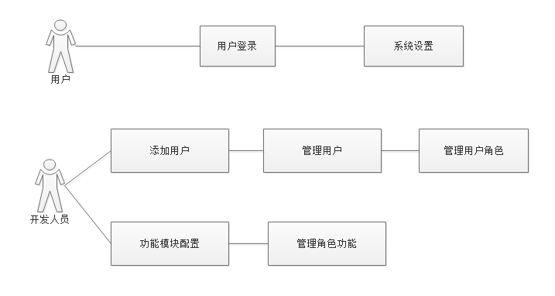

### 车辆管理模块

车辆管理模块主要完成车辆参数设置，设备安装位置设置，车辆管理，车辆分配等功能。

#### 功能列表

|  |  |
| --- | --- |
| 功能名称 | 功能描述 |
| 配置车辆类型信息参数 | 配置不同类型、型号车辆的参数信息,包括加水加油的阈值 |
| 车辆类型列表 | 展示不同类型车辆的参数信息，添加车辆操作 |
| 设备安装位置设置 | 配置不同类型、型号车辆的设备安装位置 |
| 添加车辆 | 将矿场内所有运行车辆信息加入系统中，可以批量添加，车辆多个唯一标识使用逗号分开 |
| 车辆管理(调度长) | 展示所有车辆信息，及所包含的操作，操作包含车辆添加、车辆修改、删除、查看实时运行信息，车辆单个/批量分配，包括电铲，车辆运行日志，信息过滤等操作 |
| 车辆管理(调度员) | 展示自身分配到的车辆信息和可用操作 |
| 查看车辆运行状态 | 展示车辆实时运行状态信息，在地图中的实时位置，视频信息，或进入远程遥控模式 |
| 控制台指令 | 配置/查看车辆的人工指令信息，用户可查看相关控制台指令描述 |
| 配置累计运行时间 | 不同类型的车辆对应不同种类的维修保养，每种维修保养的周期不一样，需要为每种维修保养配置累计时间。每次维修保养完成后自动刷新，重新计时，并保存本次维修保养记录。 |
| 停车场车辆管理(停车场操作员) | 上电/断电操作（状态）；紧急停车控制；查看停车场周边的地图及车辆状态 |

#### 处理流程

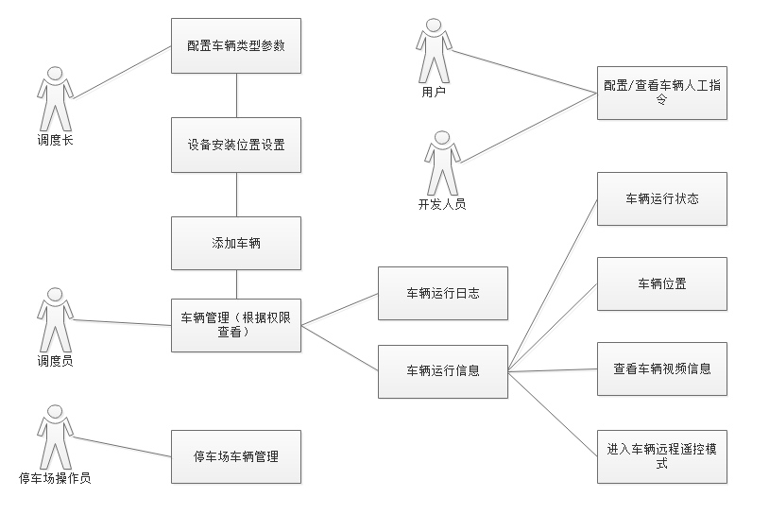

### 地图管理模块

地图管理模块主要完成矿区创建，地图创建，地图编辑，地图删除，地图发布地图预览，地图历史版本信息，地图导入导出等功能。

#### 功能列表

|  |  |
| --- | --- |
| 功能名称 | 功能描述 |
| 创建矿区 | 每个矿区代表一个矿坑，可以创建一张地图 |
| 地图创建 | 根据采集的数据文件，上传文件，并展示初始地图；手动修改地图单元；调整地图单元显示层次；设置地图单元属性；保存地图 |
| 设置行车方向 | 地图路径规划需要设置车辆靠左、靠右行驶 |
| 地图管理 | 包括地图相关信息，版本信息，包括地图创建、地图预览、地图编辑、删除、发布地图(需要调度长确认)、调整地图显示层次等操作选项 |
| 地图历史版本信息 | 地图历史版本信息，设置当前使用的版本、地图预览、对比 |
| 地图维护 | 可通行区域改变时需调整地图，部分数据通过采集车重新采集获取 |
| 地图发布 | 设置矿区当前使用的地图，只能有一张地图处于发布状态 |
| 地图编辑 | 增加、删除地图单元，调整地图单元形状，更改/设置地图单元属性，调整地图单元显示层次，合并地图单元 |
| 地图删除 | 删除未使用的地图，需经过调度长确认 |
| 地图导入导出 | 导入、导出地图相关信息 |

#### 处理流程

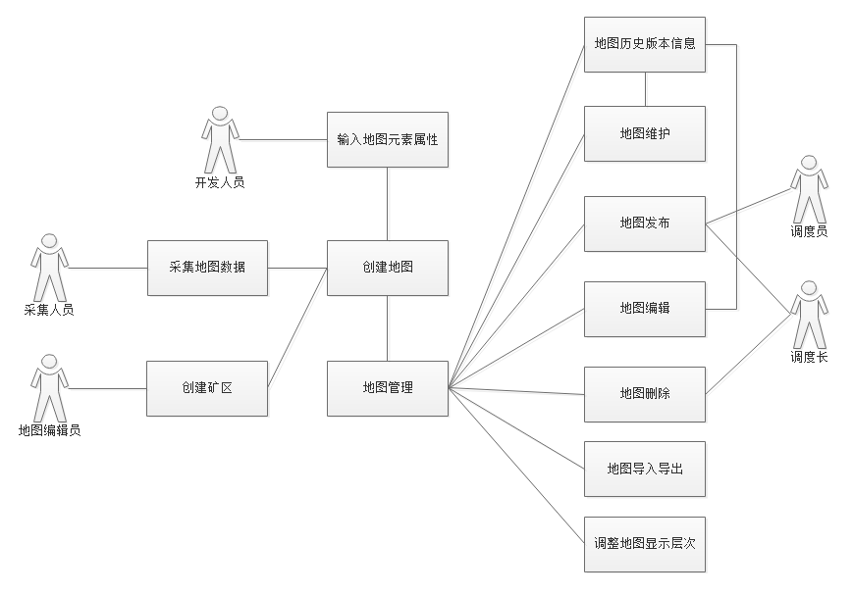

### 运营监控模块

运营调度模块主要完成车队任务输入，注定单车任务，日常维护提醒，车辆故障提醒，任务状态提醒，车辆实时运行信息推送，障碍物信息推送，障碍物人工处理，装载任务环节信息交互等功能。

#### 功能列表

|  |  |
| --- | --- |
| 功能名称 | 功能描述 |
| 创建单车任务 | 制定矿区日常作业任务，包括发车、装载、卸矿、排土、加油、加水、收车等任务中的一个 |
| 创建批量调度单元 | 指定多车辆、多装载区、多卸载区，调度规则，循环执行任务 |
| 创建定铲定车调度单元 | 指定单个车辆、装载区、卸载区，调度规则，循环执行任务， |
| 指定点规划路径 | 一次指定一致多个点完成路径规划 |
| 运行作业任务 | 确定挖掘机操作员、停车场操作员的就绪状态，调度员开始运行分配车队的调度任务 |
| 车辆任务变更 | 批量任务中车辆增减 |
| 告警信息 | 包括作业任务运行中所有上报的故障、提示信息 |
| 装载区交互信息 | 装载作业包括排队候车、装载准备、装载确认、装载执行和装载结束等过程，整个装载过程中，挖掘机操作员须通过GMS与VAP进行多次信息交互 |
| 卸载区交互信息 | 当前是否允许卸载 |
| 车辆交互信息 | 车辆运行过程中上报的所有信息 |
| 矿山全局监控 | 大屏显示矿山的运行状况 |
| 路测视频监控 | 显示关键路口的视频信息 |
| 车辆历史任务过程 | 按时间轴展示车辆历史任务过程 |
| 单点操作 | 完成鸣笛、双闪、车厢举升等动作 |

#### 处理流程

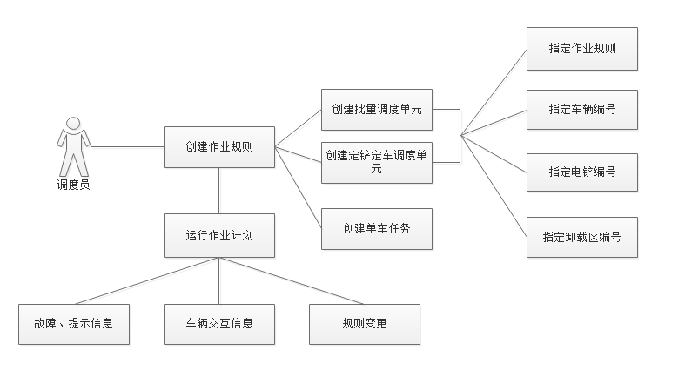

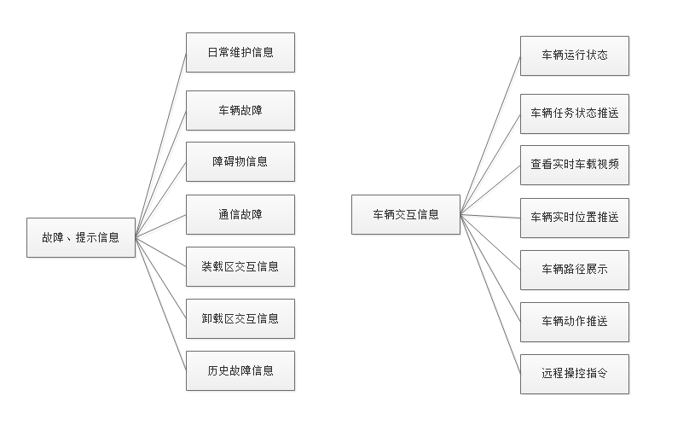

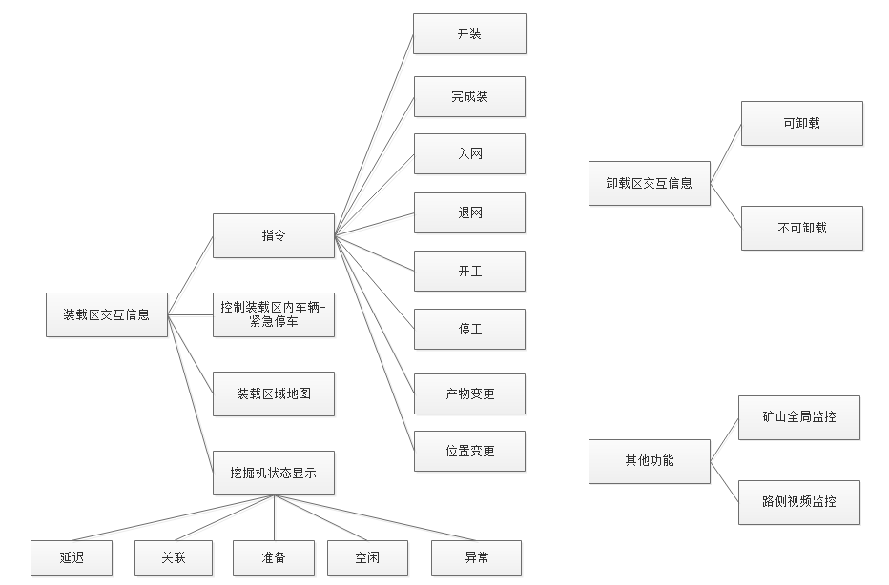

### 故障检测模块

包括以下几类：

车辆故障检测

车辆制动、控制、水量、油量等项目的检车。

车辆设备检测

车辆通讯设备、激光雷达、毫米波雷达等车载设备检测。

GMS服务运行状态检测

GMS地面控制系统运行检测，包括软件、硬件等方面。

### 数据统计模块

数据统计模块主要完成车辆历史任务统计、车辆历史任务过程、车辆历史轨迹对比等功能。

|  |  |
| --- | --- |
| 功能名称 | 功能描述 |
| 车辆历史任务过程 | 显示车辆一段时间内的作业过程 |
| 车辆历史轨迹和规划路径比对 | 开发测试人员使用，显示车辆历史轨迹和车辆实际运行轨迹的对比 |
| 车辆的运行报告 | 按时间区间显示每辆矿车的运载次数，总矿量等 |
| 铲车（挖掘机）统计报表 | 统计铲车装载次数，估算的装载量等 |
| 卸点统计报表 | 统计卸点卸载次数，估算的卸载量等 |
| 告警处理情况 | 统计矿山运营过程中产生的告警信息及调度员处理情况 |
| 矿区历史状态回放 | 根据保存的数据实现离线历史回放，包括车辆位置，轨迹，状态；GPS终端设备状态，轨迹，状态；各区域状态；地图版本信息 |

# 数据结构设计

## 用户管理

用户表

用于保存系统用户的信息。

|  |  |  |
| --- | --- | --- |
| 字段 | 描述 | 可用值 |
| userid | 用户ID | 从1000开始 |
| username | 账户名,姓名 |  |
| password | 用户密码 | 加密后的字符串 |
| roleid | 角色ID |  |

角色表

用于保存角色对应哪些功能点信息。

|  |  |  |
| --- | --- | --- |
| 字段 | 描述 | 可用值 |
| roleid | 角色ID | 从1000开始 |
| rolename | 角色名称 |  |
| roledesc | 角色描述 |  |

用户角色对应表

用于保存用户和角色的对应关系

|  |  |  |
| --- | --- | --- |
| 字段 | 描述 | 可用值 |
| id | 主键 |  |
| Userid | 用户id |  |
| Roleid | 角色id |  |

菜单表

用户保存角色权限需要分配的功能项

|  |  |  |
| --- | --- | --- |
| 字段 | 描述 | 可用值 |
| menuId | 菜单id |  |
| Parented | 上级菜单 |  |
| menuName | 菜单名称 |  |
| url | 访问路径 |  |
| Perms | 权限标识 |  |
| Icon | 图标 |  |
| Type | 类型 | 0：菜单，1：按钮 |
| ordernum | 排序 |  |

角色菜单关系表

用户保存角色权限需要分配的功能项

|  |  |  |
| --- | --- | --- |
| 字段 | 描述 | 可用值 |
| Id | 主键自增 |  |
| Roleid | 角色id |  |
| Menuid | 菜单id |  |

用户设置表

用于保存用户对系统的设置信息。

|  |  |  |
| --- | --- | --- |
| 字段 | 描述 | 可用值 |
| Id | 主键,自增 |  |
| userid | 用户ID |  |
| themeid | 主题id | 默认主题 |
| font | 全局文字 | 默认字体 |
| …… |  |  |

用户日志表

用于保存用户对系统的操作日志。

|  |  |  |
| --- | --- | --- |
| 字段 | 描述 | 可用值 |
| logId | 日志id |  |
| userid | 用户ID |  |
| userName | 操作用户名称 |  |
| ip | 登录ip |  |
| code | 执行结果状态码 |  |
| resultDesc | 执行结果描述 |  |
| elapsedTime | 操作耗时 |  |
| operateTime | 操作时间 |  |
| operateDesc | 操作描述 |  |

## 车辆管理

车辆种类表

用于保存车辆类型信息，根据类型和型号区分车辆唯一种类，需要设置车辆计算原点。

|  |  |  |
| --- | --- | --- |
| 字段 | 描述 | 可用值 |
| vehicleTypeId | 车辆类型ID |  |
| vehicleType | 车辆类型 |  |
| vehicleSpecification | 车辆规格 |  |
| vehicleIcon | 车辆图标 |  |
| vehicleWidth | 车辆宽度 |  |
| vehicleHeight | 车辆高度 |  |
| vehicleLenght | 车辆长度 |  |
| vehicleTon | 吨位 |  |
| vehicleWheel | 轴距 |  |
| vehicleAngle | 车轮转角 |  |
| limitSpeed | 限速 |  |
| turnRadial | 最小转弯半径 |  |
| centerWidth | 计算中心width |  |
| centerLenght | 计算中心length |  |

车辆设备配置表 (以车某一位置为原点)

用于保存车辆设备，包括激光雷达，毫米波雷达，车辆指示灯等设备的位置信息。

|  |  |  |
| --- | --- | --- |
| 字段 | 描述 | 可用值 |
| vehicleTypeid | 车辆类型ID |  |
| vehicledeviceId | 车辆设备ID |  |
| xvalue | X方向的位置 |  |
| yvalue | Y方向的位置 |  |
| zvalue | z方向的位置 |  |
| Devicename | 设备名称 | 激光雷达，毫米波雷达等 |

车辆列表

用于保存调度长添加的车辆信息，有调度员id的表示已分配。

|  |  |  |
| --- | --- | --- |
| 字段 | 描述 | 可用值 |
| vehicleid | 车辆ID |  |
| vehicleNo | 车辆编号 | 唯一标识，如车牌号 |
| selfMotion | 是否自动驾驶 |  |
| ip | 车载系统ip |  |
| port | 车载系统port |  |
| netInTime | 入网时间 |  |
| vehicleStatus | 车辆状态 |  |
| remark | 备注信息 |  |

## 地图管理

地图信息表

|  |  |  |
| --- | --- | --- |
| 字段 | 描述 | 可用值 |
| id | id |  |
| mapId | 地图id |  |
| mapName | 地图名称 |  |
| coordinateOrigin | 坐标原点 |  |
| speed | 地图限速 |  |
| baseMapPath | 底图文件绝对路径 |  |
| leftDring | 靠左/右行驶 | true: left, false: right |
| addTime | 地图创建时间 |  |
| updateTime | 地图修改时间 |  |
| userName | 用户名 |  |
| userId | 用户id |  |
| version | 地图版本号 |  |
| status | 状态 | 0使用中，1未使用，2发布确认，3删除确认 |
| remark | 备注 |  |

任务区信息表

|  |  |  |
| --- | --- | --- |
| 字段 | 描述 | 可用值 |
| mapid | 地图编号 |  |
| areaId | 区域id |  |
| unloadBlockId | 排土块id |  |
| taskType | 任务区类型 |  |
| loadType | 装载类型 |  |
| unloadType | 卸载类型 |  |
| dumpType | 排土类型 |  |
| lastTime | 最后操作时间 |  |

## 运营监控

作业规则表

主要用于保存调度员下给每辆车的作业规则。

|  |  |  |
| --- | --- | --- |
| 字段 | 描述 | 可用值 |
| ruleid | 规则编号 |  |
| unitId | 调度单元id |  |
| userId | 调度员id |  |
| vehicleId | 车辆编号 |  |
| cycleTimes | 循环次数 |  |
| endTime | 设置装卸任务结束时间 |  |
| addTime | 调度装卸任务下发时间 |  |
| points | 交互式任务的点集 |  |
| status | 状态 | 0进行中，1完成，2停止，3移除,4未执行 |

调度单元表

用于调度员创建调度单元信息

|  |  |  |
| --- | --- | --- |
| 字段 | 描述 | 可用值 |
| unitId | 调度单元id |  |
| dispatchTaskType | 调度任务类型 |  |
| userId | 调度员id |  |
| status | 单元状态 | 0移除，1使用中，2未使用，3停止 |
| addTime | 添加时间 |  |
| taskType | 特殊调度单元的类型 |  |
| taskAreaId | 特殊调度单元的任务区id |  |
| loadAreaId | 装卸调度单元的装载点id |  |
| unLoadAreaId | 装卸调度单元的卸载点id |  |

车辆实时数据表

用于保存车载实时状态数据

|  |  |  |
| --- | --- | --- |
| 字段 | 描述 | 可用值 |
| vehicleSign | 车辆标识 |  |
| x | 车辆坐标x |  |
| y | 车辆坐标y |  |
| z | 车辆坐标z |  |
| angle | 横摆角 |  |
| speed | 车辆速度 |  |
| acceleration | 车辆加速度 |  |
| vapMode | 车载模式 |  |
| vapState | 车载状态 |  |
| vehState | 车辆状态 |  |
| dispatchState | 调度状态 |  |
| taskState | 任务状态 |  |
| addTime | 获取时间 |  |

故障信息表

用于保存调度模块推送到界面的故障信息，包括车辆故障、日常维护、通信故障、电铲移动、装载任务中的交互信息，停车任务的交互信息，其他终端的交互信息等。

|  |  |  |
| --- | --- | --- |
| 字段 | 描述 | 可用值 |
| faultid | 故障编号 |  |
| level | 故障等级 |  |
| desc | 故障描述 |  |
| sourceType | 故障来源 | 0人为，1车辆上报 |
| status | 故障状态 | 0未处理，1处理中，2已处理 |
| handleName | 受理故障人员 |  |
| source | 故障上报用户名或者是上报的车辆编号 |  |
| createTime | 故障产生时间 |  |
| handleTime | 故障处理时间 |  |
| position | 故障位置 |  |
| radius | 故障半径 |  |
| remark | 故障备注信息 |  |

障碍物信息表obstacleinfo

用于保存矿山运行车辆上报的障碍物信息，或者人为设置的保护区信息。

|  |  |  |
| --- | --- | --- |
| 字段 | 描述 | 可用值 |
| obstacleid | 障碍物编号 |  |
| mapid | 地图编号 |  |
| addtime | 添加时间 |  |
| Source | 故障来源，人为或者车辆上报的 |  |
| userid | 对障碍物状态修改人员ID |  |
| updatetime | 修改时间 |  |
| xvalue | X方位位置 |  |
| yvalue | y方位位置 |  |
| zvalue | z方位位置 |  |
| angle | 角度 |  |
| height | 高 |  |
| width | 宽 |  |
| length | 长 |  |
| remark | 障碍物备注 |  |

## 矿物管理

矿物信息表

|  |  |  |
| --- | --- | --- |
| 字段 | 描述 | 可用值 |
| mineralId | 矿物编号 |  |
| mineralName | 矿物名称 |  |
| remark | 矿物备注 |  |

## 统计数据

以下数据保存到时序型数据库中，用于统计分析：

车辆位置，轨迹，状态

GPS终端设备状态，轨迹，状态

各区域状态

# 接口设计

## 接口设计规范

### 概述

现在的项目开发一般都会采用前后台分离开发的模式, 分离开发不代表是前后相互独立, 而是相辅相成的, 那么会存在很多的’沟通’, 这种’沟通’就是后台开放给前台调用的接口, 对应的就是前后台开发人员的沟通, 所以说接口的设计涉及到前后台的沟通成本, 因此接口应有一定的规范性。我建议接口的规范应从以下几个方面考虑。

### 接口说明

#### API请求方式

API支持以下四种操作:

GET：只读操作，获取后台的某种资源，获得的资源属性在应答消息体内

POST：创建一个新的资源，资源属性在请求的消息体内携带

PUT：修改一个已有的资源，资源属性在请求的消息体内携带

DELETE：删除一个已有的资源

API的消息体采用JSON格式

#### API 响应CODE

API的返回值按照HTTP协议的标准返回码来实现，具体有以下几类返回码：

2xx：操作成功收到，分析、接受

3xx：消息被重定向

4xx：请求包含错误语法或不能完成

5xx：服务器执行一个请求失败

### 接口文档

#### 要求

文档不必面面俱到, 力求只写具有价值的内容, 比如字段描述, 如果是一些见明只意的字段可以不用进行字段描述(如 userName),减少不必要的工作量。那么具有价值的内容就是下面要说的接口内容。

#### 内容

接口文档的内容应该包含如下信息:

请求地址 ------ 跟地址可以统一在接口文档前面进行描述

请求类型 ------ 这是不可缺少的 比如 GET POST PUT DELETE 等

请求参数 ------ 这里可能包含两部分参数(查询参数, 请求体(JSON)), 所以需要指明是查询参数还是请求体

返回的内容 ----- 也就是响应体(JSON)

接口版本号 ---- 这个看实际需求 个人建议有 版本迭代更方便些, 如果有版本号 可以考虑两种方式将版本号传给后台, 第一种: 将版本号放在请求地址里(如 ‘v1/count/project’ v1就是接口的版本号), 第二种就是将版本号放在请求头里。 第二种方式可能用得多一些

示例(GET请求 DELETE类似):

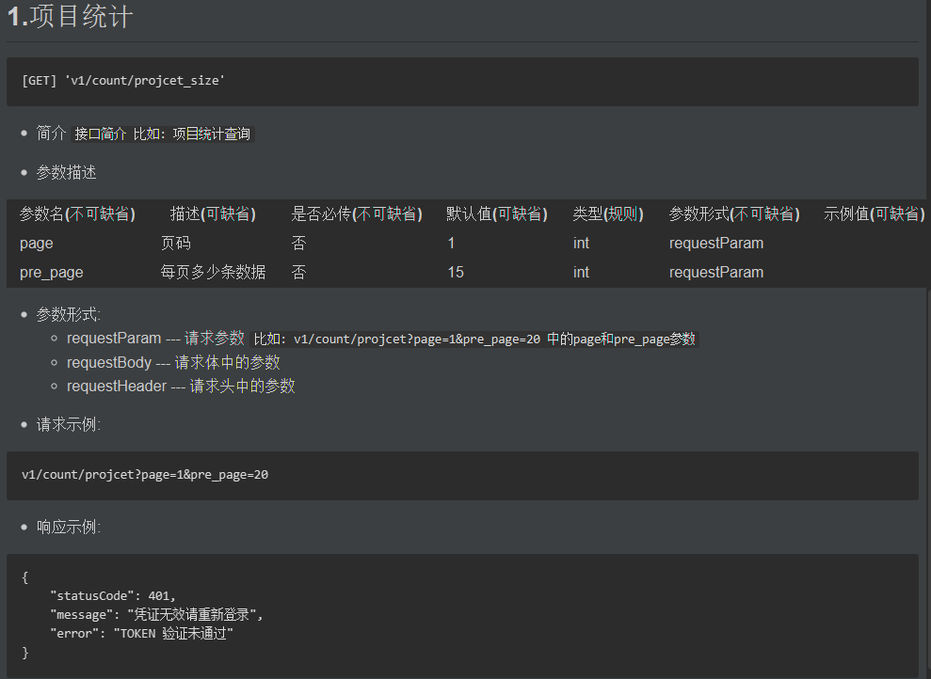

示例2(POST请求 PUT也类似)

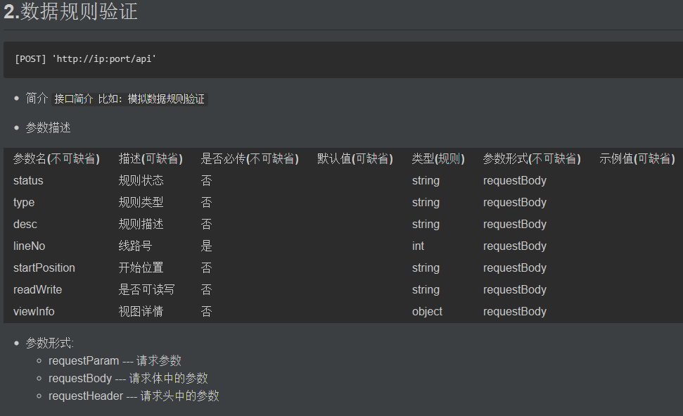

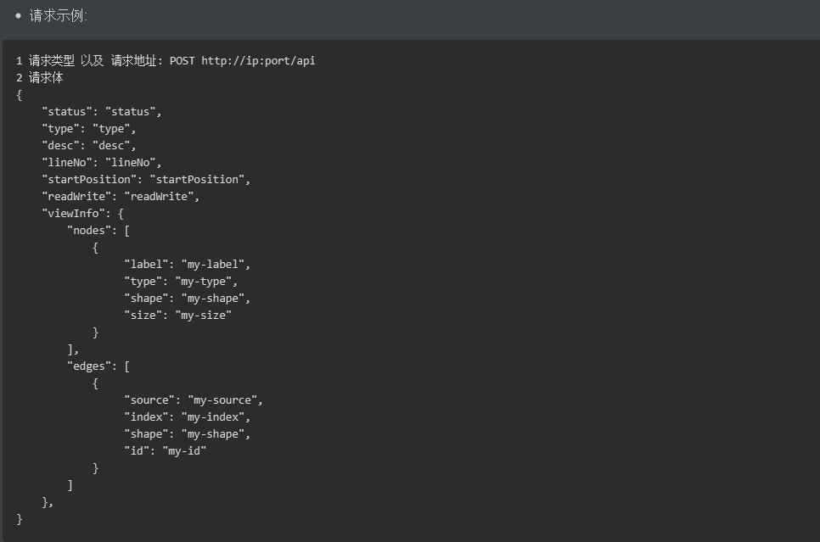

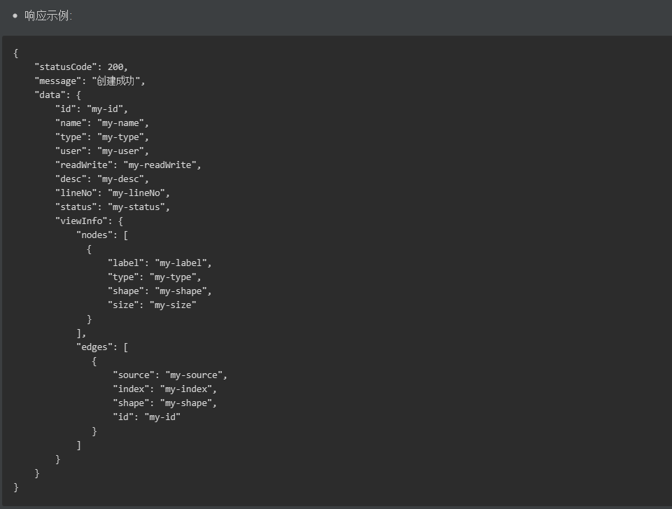

响应体数据格式:

每个接口返回的数据希望至少有code, message, data这三个字段, code是逻辑代码 与HTTP的code可以不同是可定制的, message是描述接口处理后 结果的描述, 比如如果出现错误, 可以进行错误原因的描述, 成功则是成功的描述, 这三个字段描述的含义会随处理的结果会稍有不同。

成功的情况:

code ---- 用一个约定好的表示成功的code, 比如000000

message ---- 成功的一个描述, 如果该信息提示不重要可以赋值为一个空字符串

data --- 返回后台需求提交给前台的真实数据

失败的情况:

code---- 用一个约定好的表示错误的code, 比如000001

message ---- 错误的一个描述, 如果该信息提示不重要可以赋值为一个空字符串, 一般来说错误的时候该字段是不能为空的

data --- 可赋值空字符串或者null

#### 数据交互

Content-Type

请求体 ----- application/json; charset=utf-8

响应体 ----- application/json; charset=utf-8

#### 接口安全

1. 用户认证

目前该项目是基于cookie session

1. 权限认证

该项目权限认证是基于角色的, 比如 调度长, 地图管理员, 调度员等等, 每个角色对应的权限不同, 后台应该对不同角色做一个相应的权限认证, 至于前台 会使用路由守卫进行页面级的权限控制, 如果还有更细粒的权限控制 将会使用权限服务+指令进行精确控制

|  |  |  |
| --- | --- | --- |
| 接口数据类型 | 参数 | 返回数据 |
| 无数据返回类型 |  | {  code:200,  message:””  } |
| 有数据返回类型 | 返回对象：  请求参数一般为对象id  返回集合：  不分页  分页  分页参数：  {  pageSize:10,  pageNo:1,  field:”id”,  sortType:”desc”  }  以上参数为分页默认值  pageSize: 页容量  pageNo：当前页码  field: 排序字段  sortType: 排序类型,desc降序，asc升序 | 返回对象  {  code:200,  message:””,  data:obj  }  不分页  {  code:200,  message:””,  data:list<obj>  }  分页  {  code:200,  message:””,  data:{  rows:list<obj>,  total:100  }  }  code: 状态码,  如200,403,404,500  message: 操作提示信息  data: 返回的数据  rows: 分页数据  total: 数据总数 |

## 用户管理

### 用户增删改查

|  |  |
| --- | --- |
| 接口名称 | 注册(regist) |
| url | /users |
| 方法 | post |
| 参数 | |  |  |  |  |  | | --- | --- | --- | --- | --- | | 参数名称 | 描述 | 是否必传 | 类型(规则) | 参数形式 | | password | 密码 | 是 | String | RequestBody | | username | 用户名 | 是 | String | RequestBody | |
| 返回值 | {  code: 200,  message: “注册成功”  } |

|  |  |
| --- | --- |
| 接口名称 | 修改密码(resetPassword) |
| url | /users/{userId} |
| 方法 | Put |
| 参数 | |  |  |  |  |  | | --- | --- | --- | --- | --- | | 参数名称 | 描述 | 是否必传 | 类型(规则) | 参数形式 | | password | 密码 | 是 | String | RequestBody | | userId | 用户名 | 是 | int | RequestBody | |
| 返回值 | {  code: 200,  message: “修改成功”  } |

|  |  |
| --- | --- |
| 接口名称 | 删除用户(deleteUser) |
| url | /users/{userId} |
| 方法 | delete |
| 参数 | |  |  |  |  |  | | --- | --- | --- | --- | --- | | 参数名称 | 描述 | 是否必传 | 类型(规则) | 参数形式 | | userId | 用户名 | 是 | int | RequestBody | |
| 返回值 | {  code: 200,  message: “删除成功”  } |

|  |  |
| --- | --- |
| 接口名称 | 查找用户(getUser) |
| url | /users/{userId} |
| 方法 | get |
| 参数 | |  |  |  |  |  | | --- | --- | --- | --- | --- | | 参数名称 | 描述 | 是否必传 | 类型(规则) | 参数形式 | | userId | 用户ID | 是 | int | RequestBody | |
| 返回值 | {  code:200,  message:””,  data:user  } |

|  |  |
| --- | --- |
| 接口名称 | 批量查询用户（getUserList） |
| url | /users |
| 方法 | get |
| 参数 | |  |  |  |  | | --- | --- | --- | --- | | 无 |  |  |  | |
| 返回值 | {  code:200,  message:””,  data:{  rows:list<user>,  total:100  }  } |

|  |  |
| --- | --- |
| 接口名称 | 登录(login) |
| url | /login |
| 方法 | post |
| 参数 | |  |  |  |  |  | | --- | --- | --- | --- | --- | | 参数名称 | 描述 | 是否必传 | 类型(规则) | 参数形式 | | userName | 用户名 | 是 | string | RequestBody | | password | 密码 | 是 | string |  | | rememberMe | 是否记住登录 | 否 | boolean |  | |
| 返回值 | {  code: 200,  message: “登录成功”，  token：string  } |

|  |  |
| --- | --- |
| 接口名称 | 退出登录(logout) |
| url | /logout |
| 方法 | post |
| 参数 | 无 |
| 返回值 | {  code: 200,  message: “退出登录”  } |

### 角色增删改查

|  |  |
| --- | --- |
| 接口名称 | 添加角色(addRole) |
| url | /roles |
| 方法 | post |
| 参数 | |  |  |  |  |  | | --- | --- | --- | --- | --- | | 参数名称 | 描述 | 是否必传 | 类型(规则) | 参数形式 | | roleName | 角色名称 | 是 | String | RequestBody | | roleDesc | 角色描述 | 否 | String | RequestBody | |
| 返回值 | {  code: 200,  message: “添加成功”  } |

|  |  |
| --- | --- |
| 接口名称 | 修改角色(updateRole) |
| url | /roles/{roleId} |
| 方法 | put |
| 参数 | |  |  |  |  |  | | --- | --- | --- | --- | --- | | 参数名称 | 描述 | 是否必传 | 类型(规则) | 参数形式 | | roleId | 角色ID | 是 | Int | RequestBody | | roleName | 角色名称 | 是 | String | RequestBody | | roleDesc | 角色描述 | 否 | String | RequestBody | |
| 返回值 | {  code: 200,  message: “修改成功”  } |

|  |  |
| --- | --- |
| 接口名称 | 删除角色(deleteRole) |
| url | /roles/{roleId} |
| 方法 | delete |
| 参数 | |  |  |  |  |  | | --- | --- | --- | --- | --- | | 参数名称 | 描述 | 是否必传 | 类型(规则) | 参数形式 | | roleId | 角色ID | 是 | Int | RequestBody | |
| 返回值 | {  code: 200,  message: “刪除成功”  } |

|  |  |
| --- | --- |
| 接口名称 | 批量查询角色(getRoleList) |
| url | /roles |
| 方法 | get |
| 参数 | 无 |
| 返回值 | {  code:200,  message:””,  data:list<role>  } |

### 功能菜单增删改查

|  |  |
| --- | --- |
| 接口名称 | 添加菜单（addMenu） |
| url | /menus |
| 方法 | post |
| 参数 | |  |  |  |  |  | | --- | --- | --- | --- | --- | | 参数名称 | 描述 | 是否必传 | 类型(规则) | 参数形式 | | parentId | 父级菜单ID | 否 | Int | RequestBody | | menuName | 菜单名称 | 是 | String | RequestBody | | url | 地址 | 是 | String | RequestBody | | perms | 权限 | 是 | String | RequestBody | | icon | 图标 | 否 | String | RequestBody | | type | 类型 | 是 | String | RequestBody | | orderNum | 排序 | 否 | Int | RequestBody | |
| 返回值 | {  code: 200,  message: “添加成功”  } |

|  |  |
| --- | --- |
| 接口名称 | 批量查询菜单(getMenuList) |
| url | /menus |
| 方法 | get |
| 参数 | 无 |
| 返回值 | {  code:200,  message:””,  data:list<menu>  } |

|  |  |
| --- | --- |
| 接口名称 | 修改菜单（updateMenu） |
| url | / menus/{menuId} |
| 方法 | put |
| 参数 | |  |  |  |  |  | | --- | --- | --- | --- | --- | | 参数名称 | 描述 | 是否必传 | 类型(规则) | 参数形式 | | menuId | 菜单ID | 是 | Int | RequestBody | | parentId | 父级菜单ID | 否 | Int | RequestBody | | menuName | 菜单名称 | 是 | String | RequestBody | | url | 地址 | 是 | String | RequestBody | | perms | 权限 | 是 | String | RequestBody | | icon | 图标 | 否 | String | RequestBody | | type | 类型 | 是 | String | RequestBody | | orderNum | 排序 | 否 | Int | RequestBody | |
| 返回值 | {  code: 200,  message: “修改成功”  } |

|  |  |
| --- | --- |
| 接口名称 | 删除菜单(deleteMenu) |
| url | /menus/{menuId} |
| 方法 | delete |
| 参数 | |  |  |  |  |  | | --- | --- | --- | --- | --- | | 参数名称 | 描述 | 是否必传 | 类型(规则) | 参数形式 | | menuId | 菜单ID | 是 | Int | RequestBody | |
| 返回值 | {  code: 200,  message: “删除成功”  } |

## 车辆管理

### 车辆类型增删改查

|  |  |
| --- | --- |
| 接口名称 | 添加车辆类型(addvehicleType) |
| url | /vehicleTypes |
| 方法 | post |
| 参数 | vehicleType对象 |
| 返回值 | {  code: 200,  message: “添加成功”  } |

|  |  |
| --- | --- |
| 接口名称 | 批量查询车辆类型(getvehicleTypeList) |
| url | /vehicleTypes |
| 方法 | get |
| 参数 | 无 |
| 返回值 | {  code:200,  message:””,  data:list<vehicleType>  } |

|  |  |
| --- | --- |
| 接口名称 | 修改车辆类型updateVehicleType |
| url | /vehicleTypes/{vehicleTypeId} |
| 方法 | put |
| 参数 | vehicleType对象 |
| 返回值 | {  code: 200,  message: “修改成功”  } |

|  |  |
| --- | --- |
| 接口名称 | 删除车辆类型(deleteVehicleType) |
| url | /vehicleTypes/{ vehicleTypeId } |
| 方法 | delete |
| 参数 | {  vehicleTypeId: long  } |
| 返回值 | {  code: 200,  message: “删除成功”  } |

### 挖掘机增删改查

|  |  |
| --- | --- |
| 接口名称 | 添加车辆设备(addVehicledevice) |
| url | /vehicledevices |
| 方法 | post |
| 参数 | vehicledevice对象 |
| 返回值 | {  code: 200,  message: “添加成功”  } |

|  |  |
| --- | --- |
| 接口名称 | 批量查询车辆设备(getVehicledeviceleList) |
| url | /vehicledevices |
| 方法 | get |
| 参数 | 无 |
| 返回值 | {  code:200,  message:””,  data:list<vehicledevice>  } |

|  |  |
| --- | --- |
| 接口名称 | 修改车辆设备(updateVehicledevice) |
| url | /vehicledevices/{ vehicledeviceId } |
| 方法 | put |
| 参数 | {  vehicledeviceId: long,  } |
| 返回值 | {  code: 200,  message: “修改成功”  } |

|  |  |
| --- | --- |
| 接口名称 | 删除车辆设备(deleteVehicledevice) |
| url | /vehicledevices/{vehicledeviceId} |
| 方法 | delete |
| 参数 | {  vehicledeviceId: long  } |
| 返回值 | {  code: 200,  message: “删除成功”  } |

### 车辆增删改查

|  |  |
| --- | --- |
| 接口名称 | 添加车辆(addVehicle) |
| url | /vehicles |
| 方法 | post |
| 参数 | vehicle对象 |
| 返回值 | {  code: 200,  message: “添加成功”  } |

|  |  |
| --- | --- |
| 接口名称 | 批量查询车辆(getVehicleList) |
| url | /vehicles |
| 方法 | get |
| 参数 | |  |  |  |  |  | | --- | --- | --- | --- | --- | | 参数名称 | 描述 | 是否必传 | 类型(规则) | 参数形式 | | pageSize | 页容量 | 否 | Int，默认10 | RequestBody | | pageNo | 当前页 | 否 | Int，默认1 | RequestBody | | sortType | 排序类型 | 否 | String，默认desc | RequestBody | | field | 排序字段 | 否 | Int，默认对象ID | RequestBody | |
| 返回值 | {  code:200,  message:”查询成功”,  data:{  rows:list<vehicle>,  total:100  }  } |

|  |  |
| --- | --- |
| 接口名称 | 获取单个车辆(getVehicle) |
| url | /vehicles/{vehicleId} |
| 方法 | Get |
| 参数 | vehicle对象 |
| 返回值 | {  code: 200,  message: “查询成功”  } |

|  |  |
| --- | --- |
| 接口名称 | 修改车辆(updateVehicle) |
| url | /vehicles/{vehicle} |
| 方法 | put |
| 参数 | Vehicle对象 |
| 返回值 | {  code: 200,  message: “修改成功”  } |

|  |  |
| --- | --- |
| 接口名称 | 删除车辆(deleteVehicle) |
| url | /vehicles/{ vehicleId } |
| 方法 | delete |
| 参数 | |  |  |  |  |  | | --- | --- | --- | --- | --- | | 参数名称 | 描述 | 是否必传 | 类型(规则) | 参数形式 | | vehicleId | 车辆ID | 是 | Int | RequestBody | |
| 返回值 | {  code: 200,  message: “删除成功”  } |

### 车辆分配(矿车、电铲)

|  |  |
| --- | --- |
| 接口名称 | 车辆分配(vehicleAllot) |
| url | /vehicles /vehicleAllots/{ userId } |
| 方法 | put |
| 参数 | |  |  |  |  |  | | --- | --- | --- | --- | --- | | 参数名称 | 描述 | 是否必传 | 类型(规则) | 参数形式 | | vehicleIds | 车辆ID数组 | 是 | String | RequestBody | | userId | 用户ID | 是 | Int | RequestBody | |
| 返回值 | {  code: 200,  message: “”  } |

## 地图管理

### 设置地图信息

### 创建地图

|  |  |
| --- | --- |
| 接口名称 | 创建地图(createMap) |
| url | /maps |
| 方法 | put |
| 参数 | |  |  |  |  |  | | --- | --- | --- | --- | --- | | 参数名称 | 描述 | 是否必传 | 类型(规则) | 参数形式 | | name | 地图名称 | 是 | String | RequestBody | | coordinateOrigin | 坐标原点，  utm坐标 | 是 | 对象，  {x, y, z} | RequestBody | | speed | 地图限速 | 是 | float | RequestBody | | baseMapPath | 底图文件绝对路径 | 是 | String | RequestBody | | leftDring | 靠左/右行驶 | 是 | boolean, true: left, false: right | RequestBody | |
| 返回值 | {  code: 200,  message: “创建地图成功”  data: id  } |

### 设置地图信息

|  |  |
| --- | --- |
| 接口名称 | 设置地图信息(setMap) |
| url | /maps/{mapId} |
| 方法 | post |
| 参数 | |  |  |  |  |  |  | | --- | --- | --- | --- | --- | --- | | 参数名称 | 描述 | | 是否必传 | 类型(规则) | 参数形式 | | mapId | 地图编号 | | 是 | Int | RequestBody | | name | 地图名称 | | 是 | String | RequestBody | | coordinateOrigin | 坐标原点，  {x, y, z}，是utm坐标 | | 是 | 对象，  coordinateOrigin: {  x, y, z} | RequestBody | | speed | 地图限速 | | 是 | float | RequestBody | | baseMapPath | 底图文件绝对路径 | | 是 | String | RequestBody | | leftDring | | 靠左/右行驶 | 是 | String, true: left, false: right | RequestBody | |
| 返回值 | {  code: 200,  message: “设置成功”  } |

### 设置地图版本

设置地图版本只能在现有版本号基础上修改，主版本号和次版本号只增不减。地图路径模块不主动备份地图历史版本，如果需要备份，则调用地图导出接口。

|  |  |
| --- | --- |
| 接口名称 | 设置路口连接(setMapVersion) |
| url | /maps/{ mapId }/ |
| 方法 | put |
| 参数 | |  |  |  |  |  | | --- | --- | --- | --- | --- | | 参数名称 | 描述 | 是否必传 | 类型(规则) | 参数形式 | | mapId | 地图ID | 是 | Int | RequestBody | | majorVersion | 主版本号 | 是 | int | RequestBody | | minorVersion | 次版本号 | 是 | int | RequestBody | |
| 返回值 | {  code: 200,  message: “”  data: mapId  } |

### 获取地图信息

|  |  |
| --- | --- |
| 接口名称 | 获取地图信息(getMapInfo) |
| url | /maps/{mapId} |
| 方法 | get |
| 参数 | |  |  |  |  |  | | --- | --- | --- | --- | --- | | 参数名称 | 描述 | 是否必传 | 类型(规则) | 参数形式 | | mapId | 地图编号 | 是 | Int | RequestBody | |
| 返回值 | {  code: 200,  message: “获取地图信息成功”  data:  {  map {  id,  name,  majorVersion, 主版本号  minorVersion, 次版本号  coordinateOrigin:  {  x，  y,  z  },  speed,  baseMapPath，  leftDriving  }  }  } |

### 创建可通行区域

|  |  |
| --- | --- |
| 接口名称 | 创建可通行区域(createPassableArea) |
| url | /maps/{ mapId }/{ areaType } |
| 方法 | put |
| 参数 | |  |  |  |  |  | | --- | --- | --- | --- | --- | | 参数名称 | 描述 | 是否必传 | 类型(规则) | 参数形式 | | mapId | 地图ID | 是 | Int | RequestBody | | areaType | 区域类型 | 是 | String，值为“passableArea” | RequestBody | | name | 名称 | 否 | string |  | | points | 边界点集 | 是 | 逆时针顺序的局部坐标点数组，points: [  {x1, y1, z1},  {x2, y2, z2},  ……  ] | RequestBody | |
| 返回值 | {  code: 200,  message: “创建成功”  data: id  } |

### 创建地图单元

创建道路时，两侧边界的两端各保留一个点，返回这四个点，以便前端能继续选中它们以创建其他区域，因为相邻区域的边界由重叠。创建其他区域时，返回边界上距离最大的相邻的两个点。

|  |  |
| --- | --- |
| 接口名称 | 创建地图单元（createArea） |
| url | /maps/{ mapId }/{ areaType } |
| 方法 | put |
| 参数 | |  |  |  |  |  | | --- | --- | --- | --- | --- | | 参数名称 | 描述 | 是否必传 | 类型(规则) | 参数形式 | | mapId | 地图ID | 是 | Int | RequestBody | | areaType | 区域类型 | 是 | String，值为装载区LoadArea, 不可通行区域ImpassableArea,卸矿区UnloadMineralArea, 排土场UnloadWasteArea, 停车场ParkingLot, 加油站PetorlStation, 加水站WaterStation, 道路Road, 交叉路口Junction | RequestBody | | name | 名称 | 否 | String | RequestBody | | speed | 限速 | 否 | float | RequestBody | | points | 边界点集 | 是 | 逆时针顺序的局部坐标点数组，points: [  {x1, y1, z1},  {x2, y2, z2},  ……  ] | RequestBody | |
| 返回值 | {  code: 200,  message: “创建成功”  data:  {id，  points: {  {x1, y1, z1},  {x2, y2, z2}  }  } |

### 创建保护区

|  |  |
| --- | --- |
| 接口名称 | 创建保护区(createSafetyArea) |
| url | /maps/{ mapId }/safetyArea |
| 方法 | put |
| 参数 | |  |  |  |  |  | | --- | --- | --- | --- | --- | | 参数名称 | 描述 | 是否必传 | 类型(规则) | 参数形式 | | mapId | 地图ID | 是 | Int | RequestBody | | center | 圆心 | 是 | 对象，center: {x, y, z} | RequestBody | | radius | 半径 | 是 | float | RequestBody | |
| 返回值 | {  code: 200,  message: “设置成功”  } |

### 创建临时限速区

|  |  |
| --- | --- |
| 接口名称 | 设置临时限速区(createSpeedZone) |
| url | /maps/{ mapId }/speedZone |
| 方法 | put |
| 参数 | |  |  |  |  |  | | --- | --- | --- | --- | --- | | 参数名称 | 描述 | 是否必传 | 类型(规则) | 参数形式 | | mapId | 地图ID | 是 | Int | RequestBody | | center | 圆心 | 是 | 对象，center: {x, y, z} | RequestBody | | radius | 半径 | 是 | float | RequestBody | | speed | 速度 | 是 | float，限速值，km/h | RequestBody | |
| 返回值 | {  code: 200,  message: “设置成功”  data: id  } |

### 设置装载区

|  |  |
| --- | --- |
| 接口名称 | 设置装载区（setLoadArea） |
| url | /maps/{ mapId }/areas/loadArea |
| 方法 | put |
| 参数 | |  |  |  |  |  | | --- | --- | --- | --- | --- | | 参数名称 | 描述 | 是否必传 | 类型(规则) | 参数形式 | | mapId | 地图ID | 是 | int | RequestBody | | areaId | 装载区编号 | 是 | int | RequestBody | | name | 名称 | 否 | String | RequestBody | | speed | 限速 | 是 | float | RequestBody | | loadType | 装载类型 | 是 | String，货物类型包括XXX | RequestBody | |
| 返回值 | {  code: 200,  message: “设置成功”  } |

### 设置不可通行区域

|  |  |
| --- | --- |
| 接口名称 | 设置不可通行区域（setImpassableArea） |
| url | /maps/{ mapId }/areas/{ areaId } |
| 方法 | post |
| 参数 | |  |  |  |  |  | | --- | --- | --- | --- | --- | | 参数名称 | 描述 | 是否必传 | 类型(规则) | 参数形式 | | mapId | 地图ID | 是 | int | RequestBody | | areaId | 不可通行区域编号,使用的创建时的区域id | 是 | int | RequestBody | | name | 名称 | 否 | String | RequestBody | | speed | 限速 | 是 | float | RequestBody | | points | 边界点集 | 是 | 逆时针顺序的局部坐标点数组，points: [  {x1, y1, z1},  {x2, y2, z2},  ……  ] | RequestBody | |
| 返回值 | {  code: 200,  message: “设置成功”  } |

### 设置排土场

|  |  |
| --- | --- |
| 接口名称 | 设置排土场（setUnLoadWasteArea） |
| url | /maps/{ mapId }/ areas/ unLoadWasteArea |
| 方法 | put |
| 参数 | |  |  |  |  |  | | --- | --- | --- | --- | --- | | 参数名称 | 描述 | 是否必传 | 类型(规则) | 参数形式 | | mapId | 地图ID | 是 | int | RequestBody | | areaId | 排土场编号 | 是 | int | RequestBody | | name | 名称 | 否 | String | RequestBody | | speed | 限速 | 是 | float | RequestBody | | type | 类型 | 是 | String，边缘式”cliff”和定点式“point” | RequestBody | | unloadMax | 排土点排土次数上限 | 是 | int | RequestBody | |
| 返回值 | {  code: 200,  message: “设置成功”  } |

### 设置卸矿区

|  |  |
| --- | --- |
| 接口名称 | 设置卸矿区（setUnLoadMineralArea） |
| url | /maps/{ mapId }/ areas/unLoadMineralArea |
| 方法 | put |
| 参数 | |  |  |  |  |  | | --- | --- | --- | --- | --- | | 参数名称 | 描述 | 是否必传 | 类型(规则) | 参数形式 | | mapId | 地图ID | 是 | Int | RequestBody | | areaId | 卸矿区编号 | 是 | int | RequestBody | | name | 名称 | 否 | String | RequestBody | | speed | 限速 | 是 | float | RequestBody | | unloadType | 卸矿类型 | 是 | String，矿物类型包括 | RequestBody | |
| 返回值 | {  code: 200,  message: “设置成功”  } |

### 设置停车场

|  |  |
| --- | --- |
| 接口名称 | 设置停车场（setParkingLot） |
| url | /maps/{ mapId }/areas/parkingLot |
| 方法 | put |
| 参数 | |  |  |  |  |  | | --- | --- | --- | --- | --- | | 参数名称 | 描述 | 是否必传 | 类型(规则) | 参数形式 | | mapId | 地图ID | 是 | int | RequestBody | | areaId | 停车场编号 | 是 | int | RequestBody | | name | 名称 | 否 | String | RequestBody | | speed | 限速 | 是 | float | RequestBody | |
| 返回值 | {  code: 200,  message: “设置成功”  } |

### 设置加油站

|  |  |
| --- | --- |
| 接口名称 | 设置加油站（setPetrolStation） |
| url | /maps/{ mapId }/ areas/petrolStation |
| 方法 | put |
| 参数 | |  |  |  |  |  | | --- | --- | --- | --- | --- | | 参数名称 | 描述 | 是否必传 | 类型(规则) | 参数形式 | | mapId | 地图ID | 是 | Int | RequestBody | | areaId | 加油站编号 | 是 | int | RequestBody | | name | 名称 | 否 | String | RequestBody | | speed | 限速 | 是 | float | RequestBody | |
| 返回值 | {  code: 200,  message: “设置成功  } |

### 设置加水站

|  |  |
| --- | --- |
| 接口名称 | 设置加水站（setRefillStation） |
| url | /maps/{ mapId }/ areas/refillStation |
| 方法 | put |
| 参数 | |  |  |  |  |  | | --- | --- | --- | --- | --- | | 参数名称 | 描述 | 是否必传 | 类型(规则) | 参数形式 | | mapId | 地图ID | 是 | int | RequestBody | | areaId | 加水站编号 | 是 | int | RequestBody | | name | 名称 | 否 | String | RequestBody | | speed | 限速 | 是 | float | RequestBody | |
| 返回值 | {  code: 200,  message: “设置成功”  } |

### 设置道路

|  |  |
| --- | --- |
| 接口名称 | 设置道路（setRoad） |
| url | /maps/{ mapId }/ areas/road |
| 方法 | put |
| 参数 | |  |  |  |  |  | | --- | --- | --- | --- | --- | | 参数名称 | 描述 | 是否必传 | 类型(规则) | 参数形式 | | mapId | 地图ID | 是 | Int | RequestBody | | areaId | 道路编号 | 是 | int | RequestBody | | name | 名称 | 否 | String | RequestBody | | speed | 限速 | 是 | float | RequestBody | | type | 类型 | 否 | String, 主线（major）、支线（branch）和连接线（connector） | RequestBody | | capacity | 容量 | 是 | String，“Single”或“Double” | RequestBody | | length | 道路长度 | 否 | “double”，该参数可由算法自动推断或者人工设置 | RequestBody | |
| 返回值 | {  code: 200,  message: “设置成功”  } |

### 设置路口

|  |  |
| --- | --- |
| 接口名称 | 设置路口（setJunction） |
| url | /maps/{ mapId }/ areas/junction |
| 方法 | put |
| 参数 | |  |  |  |  |  | | --- | --- | --- | --- | --- | | 参数名称 | 描述 | 是否必传 | 类型(规则) | 参数形式 | | mapId | 地图ID | 是 | int | RequestBody | | areaId | 路口编号 | 是 | int | RequestBody | | name | 名称 | 否 | String | RequestBody | | speed | 限速 | 是 | float | RequestBody | | type | 类型 | 是 | String，十字路口“CorssRoad”和丁字路口“Tjunction” | RequestBody | |
| 返回值 | {  code: 200,  message: “设置成功”  } |

### 设置名称

|  |  |
| --- | --- |
| 接口名称 | 设置名称(setName) |
| url | /maps/{ mapId }/ areas/name |
| 方法 | post |
| 参数 | |  |  |  |  |  | | --- | --- | --- | --- | --- | | 参数名称 | 描述 | 是否必传 | 类型(规则) | 参数形式 | | mapId | 地图ID | 是 | Int | RequestBody | | areaId | 区域编号 | 是 | Int | RequestBody | | name | 名称 | 是 | String | RequestBody | |
| 返回值 | {  code: 200,  message: “设置成功”  } |

### 设置区域速度

|  |  |
| --- | --- |
| 接口名称 | 设置区域速度(setAreaSpeed) |
| url | /maps/{ mapId }/ areas/speed |
| 方法 | post |
| 参数 | |  |  |  |  |  | | --- | --- | --- | --- | --- | | 参数名称 | 描述 | 是否必传 | 类型(规则) | 参数形式 | | mapId | 地图ID | 是 | Int | RequestBody | | areaId | 区域编号 | 是 | Int | RequestBody | | speed | 限速 | 是 | float | RequestBody | |
| 返回值 | {  code: 200,  message: “设置成功”  } |

### 设置电铲

|  |  |
| --- | --- |
| 接口名称 | 设置电铲(setEshovel) |
| url | /maps/{ mapId }/ areas/eshovel |
| 方法 | put |
| 参数 | |  |  |  |  |  | | --- | --- | --- | --- | --- | | 参数名称 | 描述 | 是否必传 | 类型(规则) | 参数形式 | | mapId | 地图ID | 是 | Int | RequestBody | | areaId | 区域编号 | 是 | Int, 装载区编号 | RequestBody | | center | 电铲位置坐标点 | 否 | 对象，center: {x, y, z} | RequestBody | | radius | 半径 | 是 | float，电铲半径，从电铲信息数据库中获取 | RequestBody | | filePath | 文件路径 | 否 | String，电铲位置文件绝对路径，此参数非空时将忽略center参数 | RequestBody | 半径 | 是 | float | RequestBody | |
| 返回值 | {  code: 200,  message: “设置成功”,  data: id  } |

### 设置排队点

|  |  |
| --- | --- |
| 接口名称 | 设置排队点(setQueueSpot) |
| url | /maps/{ mapId }/ areas/ queueSpot |
| 方法 | put |
| 参数 | |  |  |  |  |  | | --- | --- | --- | --- | --- | | 参数名称 | 描述 | 是否必传 | 类型(规则) | 参数形式 | | mapId | 地图ID | 是 | Int | RequestBody | | areaId | 区域编号 | 是 | Int, 卸矿区编号 | RequestBody | | spotId | 排队点ID | 是 | Int | RequestBody | | attributeType | 属性类型 | 是 | String，排队点”queueSpot” | RequestBody | | spot | 坐标点及其横摆角 | 否 | 对象，spot：{x,y,z,yawAngle}，x、y、z为局部坐标，yawAngle为横摆角 | RequestBody | | filePath | 文件路径 | 否 | 卸矿点采集数据文件路径，如果设置此项则忽略spot参数 | RequestBody | |
| 返回值 | {  code: 200,  message: “”,  data: id  } |

### 设置装载点

|  |  |
| --- | --- |
| 接口名称 | 设置装载点(setLoadSpot) |
| url | /maps/{ mapId }/ areas/ loadSpot |
| 方法 | put |
| 参数 | |  |  |  |  |  | | --- | --- | --- | --- | --- | | 参数名称 | 描述 | 是否必传 | 类型(规则) | 参数形式 | | mapId | 地图ID | 是 | Int | RequestBody | | areaId | 区域编号 | 是 | Int, 装载区编号 | RequestBody | | spotId | 装载点ID | 是 | Int | RequestBody | | attributeType | 属性类型 | 是 | String，排队点”loadSpot” | RequestBody | | spot | 坐标点及其横摆角 | 是 | 对象，spot：{x,y,z,yawAngle}，x、y、z为局部坐标，yawAngle为横摆角 | RequestBody | | filePath | 文件路径 | 否 | 装载点采集数据文件路径，如果设置此项则忽略spot参数 | RequestBody | |
| 返回值 | {  code: 200,  message: “设置成功”,  data: id  } |

### 设置卸矿点

|  |  |
| --- | --- |
| 接口名称 | 设置卸矿点(setUnloadMineralSpot) |
| url | /maps/{ mapId }/ areas/unloadMineralSpot |
| 方法 | put |
| 参数 | |  |  |  |  |  | | --- | --- | --- | --- | --- | | 参数名称 | 描述 | 是否必传 | 类型(规则) | 参数形式 | | mapId | 地图ID | 是 | Int | RequestBody | | areaId | 区域编号 | 是 | Int, 卸矿区编号 | RequestBody | | spotId | 卸矿点ID | 是 | Int | RequestBody | | spot | 坐标点及其横摆角 | 是 | 对象，spot：{x,y,z,yawAngle}，x、y、z为局部坐标，yawAngle为横摆角 | RequestBody | | filePath | 文件路径 | 否 | 卸矿点采集数据文件路径，如果设置此项则忽略spot参数 | RequestBody | |
| 返回值 | {  code: 200,  message: “设置成功”,  data: id  } |

### 设置排土块

|  |  |
| --- | --- |
| 接口名称 | 设置排土块(setUnloadBlock) |
| url | /maps/{ mapId }/ areas/unloadBlock |
| 方法 | put |
| 参数 | |  |  |  |  |  | | --- | --- | --- | --- | --- | | 参数名称 | 描述 | 是否必传 | 类型(规则) | 参数形式 | | mapId | 地图ID | 是 | Int | RequestBody | | areaId | 排土块编号 | 是 | Int, 排土场编号 | RequestBody | | spot | 坐标点及其横摆角 | 否 | 局部坐标点及其横摆角，spot:  {x, y, z, yawAngle}, | RequestBody | | filePath | 文件路径 | 否 | 排土块采集数据文件路径，如果设置此项则忽略spot参数 | RequestBody | |
| 返回值 | {  code: 200,  message: “”,  data: id  } |

### 设置排土点

排土点位于排土块靠近悬崖（边缘式排土场）或者内侧（定点式排土场）的边缘上。选中一个排土块后添加排土点。

|  |  |
| --- | --- |
| 接口名称 | 设置排土点(setUnloadSpot) |
| url | /maps/{ mapId}/areas/unloadSpot |
| 方法 | put |
| 参数 | |  |  |  |  |  | | --- | --- | --- | --- | --- | | 参数名称 | 描述 | 是否必传 | 类型(规则) | 参数形式 | | mapId | 地图ID | 是 | Int | RequestBody | | areaId | 排土点编号 | 是 | Int, 排土场编号 | RequestBody | | spotId | 排土点ID | 是 | Int | RequestBody | | attributeType | 属性类型 | 是 | String，排队点”unloadSpot” | RequestBody | | unloadBlockId | 排土块编号 | 是 | int | RequestBody | | spot | 坐标点及其横摆角 | 是 | 局部坐标点及其横摆角，spot:  {x, y, z, yawAngle}, | RequestBody | | filePath | 文件路径 | 否 | 排土点采集数据文件路径，如果设置此项则忽略spot参数 | RequestBody | |
| 返回值 | {  code: 200,  message: “”,  data: id  } |

### 设置安全线

|  |  |
| --- | --- |
| 接口名称 | 设置安全线(setSecurityLine) |
| url | /maps/{ mapId}/areas/securityLine |
| 方法 | put |
| 参数 | |  |  |  |  |  | | --- | --- | --- | --- | --- | | 参数名称 | 描述 | 是否必传 | 类型(规则) | 参数形式 | | mapId | 地图ID | 是 | Int | RequestBody | | areaId | 安全线编号 | 是 | Int, 排土场编号 | RequestBody | | attributeType | 属性类型 | 是 | String，安全线”securityLine” | RequestBody | | points | 坐标点 | 否 | 有序的局部坐标点数组，points: [  {x1, y1, z1},  {x2, y2, z2},  ……  ] | RequestBody | | filePath | 文件路径 | 否 | 安全线采集数据文件路径，如果设置此项则忽略points参数，与points不能同时为空 | RequestBody | |
| 返回值 | {  code: 200,  message: “”,  data: id  } |

### 设置最大排土次数

|  |  |
| --- | --- |
| 接口名称 | 设置排土最大次数(setUnloadMax) |
| url | /maps/{ mapId }/ areas/unloadMax |
| 方法 | put |
| 参数 | |  |  |  |  |  | | --- | --- | --- | --- | --- | | 参数名称 | 描述 | 是否必传 | 类型(规则) | 参数形式 | | mapId | 地图ID | 是 | Int | RequestBody | | areaId | 排土场编号 | 是 | Int, 排土场编号 | RequestBody | | attributeType | 属性类型 | 是 | String，”最大排土次数，”unloadMax” | RequestBody | | attributeValue | 最大排土次数 | 是 | int，排土点最大排土次数 | RequestBody | |
| 返回值 | {  code: 200,  message: “”,  data: id  } |

### 设置停车位

|  |  |
| --- | --- |
| 接口名称 | 设置停车位(setParkingSpot) |
| url | /maps/{ mapId }/ areas/parkingSpot |
| 方法 | put |
| 参数 | |  |  |  |  |  | | --- | --- | --- | --- | --- | | 参数名称 | 描述 | 是否必传 | 类型(规则) | 参数形式 | | mapId | 地图ID | 是 | Int | RequestBody | | areaId | 停车场编号 | 是 | Int, 停车场编号 | RequestBody | | spotId | 停车点ID | 是 | Int | RequestBody | | attributeType | 属性类型 | 是 | String，停车位” parkingSpot” | RequestBody | | spot | 坐标点及其横摆角 | 否 | 局部坐标点及其横摆角，spot:  {x, y, z, yawAngle}, | RequestBody | | filePath | 文件路径 | 否 | 停车位采集数据文件路径，如果设置此项则忽略spot参数 | RequestBody | |
| 返回值 | {  code: 200,  message: “”,  data: id  } |

### 设置加油车

|  |  |
| --- | --- |
| 接口名称 | 设置加油车(setRefueller) |
| url | /maps/{ mapId }/ areas/refueller |
| 方法 | put |
| 参数 | |  |  |  |  |  | | --- | --- | --- | --- | --- | | 参数名称 | 描述 | 是否必传 | 类型(规则) | 参数形式 | | mapId | 地图ID | 是 | Int | RequestBody | | areaId | 加油车编号 | 是 | Int, 加油站编号 | RequestBody | | attributeType | 属性类型 | 是 | String，加油车” refueller” | RequestBody | | spot | 坐标点 | 否 | 对象，spot:  {x, y, z, yawAngle}, | RequestBody | | filePath | 文件路径 | 否 | 加油车采集数据文件路径，如果设置此项则忽略spot参数 | RequestBody | | length | 长度 | 是 | float | RequestBody | | width | 宽度 | 是 | float | RequestBody | |
| 返回值 | {  code: 200,  message: “”,  data: id  } |

### 设置加油点

|  |  |
| --- | --- |
| 接口名称 | 设置加油点(setRefuelSpot) |
| url | /maps/{ mapId }/ areas/refuelSpot |
| 方法 | put |
| 参数 | |  |  |  |  |  | | --- | --- | --- | --- | --- | | 参数名称 | 描述 | 是否必传 | 类型(规则) | 参数形式 | | mapId | 地图ID | 是 | Int | RequestBody | | areaId | 加油点编号 | 是 | Int, 加油站编号 | RequestBody | | spotId | 加油点ID | 是 | Int | RequestBody | | attributeType | 属性类型 | 是 | String，加油点” refuelSpot” | RequestBody | | spot | 坐标点及其横摆角 | 否 | 对象，spot:  {x, y, z, yawAngle}, | RequestBody | | filePath | 文件路径 | 否 | 加油点采集数据文件路径，如果设置此项则忽略spot参数 | RequestBody | |
| 返回值 | {  code: 200,  message: “”,  data: id  } |

### 设置加水车

|  |  |
| --- | --- |
| 接口名称 | 设置加水车(setRefiller) |
| url | /maps/{ mapId }/ areas/refiller |
| 方法 | put |
| 参数 | |  |  |  |  |  | | --- | --- | --- | --- | --- | | 参数名称 | 描述 | 是否必传 | 类型(规则) | 参数形式 | | mapId | 地图ID | 是 | Int | RequestBody | | areaId | 加水站编号 | 是 | Int, 加水站编号 | RequestBody | | attributeType | 属性类型 | 是 | String，加水车” refiller” | RequestBody | | point | 坐标点 | 否 | 对象，point:  {x, y, z}, | RequestBody | | filePath | 文件路径 | 否 | 加水车采集数据文件路径，如果设置此项则忽略point参数，与point至少一个非空 | RequestBody | | length | 长度 | 是 | float | RequestBody | | width | 宽度 | 是 | float | RequestBody | |
| 返回值 | {  code: 200,  message: “”,  data: id  } |

### 设置加水点

|  |  |
| --- | --- |
| 接口名称 | 设置加水点(setRefillSpot) |
| url | /maps/{ mapId }/ areas/refillSpot |
| 方法 | put |
| 参数 | |  |  |  |  |  | | --- | --- | --- | --- | --- | | 参数名称 | 描述 | 是否必传 | 类型(规则) | 参数形式 | | mapId | 地图ID | 是 | Int | RequestBody | | areaId | 加水站编号 | 是 | Int, 加水站编号 | RequestBody | | spotId | 加水点ID | 是 | Int | RequestBody | | attributeType | 属性类型 | 是 | String，加水点” refillSpot” | RequestBody | | spot | 坐标点及其横摆角 | 否 | 对象，spot:  {x, y, z, yawAngle}, | RequestBody | | filePath | 文件路径 | 否 | 加水点采集数据文件路径，如果设置此项则忽略spot参数 | RequestBody | |
| 返回值 | {  code: 200,  message: “”,  data: id  } |

### 设置参考路径

设置参考路径分为两种情况，设置道路参考路径和设置其他区域（装载区、排土场、卸矿区、停车场、加油站、加水站）参考路径。·

1. 设置道路参考路径。

首先载入一个方向的参考路径文件，选择一条路，然后选中该道路内的参考路径点集，创建该道路的一条参考路径；然后载入另一个方向的参考路径文件，按同样操作流程创建另一条参考路径。选中的参考路径点集必须包含所有位于该道路范围内的参考路径点，并且是同一方向上的有序点，为了降低操作难度，该点集可包含少量不在该道路范围内的参考路径点。

1. 设置其他区域参考路径。

设置除道路外的其他区域的参考路径的前提是1）进出该区域的道路的参考路径已设置完毕，2）该区域的特殊点（排队点、装载点、排土点、停车位、加油点、加水点）都设置完毕。满足该前提时，选中该区域，设置其参考路径。如果不满足前提，则返回失败信息

|  |  |
| --- | --- |
| 接口名称 | 设置参考路径(setReferencePath) |
| url | /maps/{mapId}/areas/referencePath |
| 方法 | put |
| 参数 | |  |  |  |  |  | | --- | --- | --- | --- | --- | | 参数名称 | 描述 | 是否必传 | 类型(规则) | 参数形式 | | mapId | 地图ID | 是 | Int | RequestBody | | areaId | 区域编号 | 是 | Int | RequestBody | | attributeType | 属性类型 | 是 | String，参考路径”referencePath” | RequestBody | | points | 一个方向的参考路径上的坐标点集 | 否，只有当设置道路参考路径时才需要 | 有序对象数组，points: [  {x1, y1, z1},  {x2, y2, z2},  ……  ] | RequestBody | | referencePathId | 参考路径id，默认值为-1，如果是第二次或多次设置则传已有的id | 是 | int | RequestBody | | LaneType |  |  |  |  | |
| 返回值 | {  code: 200,  message: “”,  data: id  } |

### 设置动作组

|  |  |
| --- | --- |
| 接口名称 | 设置动作组(setActions) |
| url | /maps/{mapId}/ areas /actions |
| 方法 | put |
| 参数 | |  |  |  |  |  | | --- | --- | --- | --- | --- | | 参数名称 | 描述 | 是否必传 | 类型(规则) | 参数形式 | | mapId | 地图ID | 是 | Int | RequestBody | | referencePathId | 参考路径编号 | 是 | Int | RequestBody | | vertexId | 路径点编号 | 是 | Long |  | | actions | 动作组 | 是 | 目标和动作键值对数组，例如打开近光灯同时打开左转型灯{dippedLight: “on”, leftTrunLight: on} | RequestBody | |
| 返回值 | {  code: 200,  message: “”  } |

### 设置道路连接

在创建所有地图单元且设置参考路径之后，地图编辑员选中一条已生成的道路，设置其连接。

|  |  |
| --- | --- |
| 接口名称 | 设置道路连接(setRoadLink) |
| url | /maps/{ mapId }/ areas/roadLink |
| 方法 | put |
| 参数 | |  |  |  |  |  | | --- | --- | --- | --- | --- | | 参数名称 | 描述 | 是否必传 | 类型(规则) | 参数形式 | | mapId | 地图ID | 是 | Int | RequestBody | | areaId | 区域编号 | 是 | Int, 道路编号 | RequestBody | | predecessorId | 前驱区域编号 | 是 | int，前驱区域编号 | RequestBody | | successororId | 后继区域编号 | 是 | int，后继区域编号 | RequestBody | |
| 返回值 | {  code: 200,  message: “”  data: id  } |

### 设置路口连接

当进出一个交叉路口的所有道路都生成完毕，且设置完毕各自的参考路径后，可设置其连接属性。首先，选中该路口，然后选择设置连接，然后分别选择该连接的进路和出路。十字路口需要设置12个连接，丁字路口需要设置6个连接。

|  |  |
| --- | --- |
| 接口名称 | 设置路口连接(setJunctionConnection) |
| url | /maps/{ mapId }/areas/junctionConnection |
| 方法 | put |
| 参数 | |  |  |  |  |  | | --- | --- | --- | --- | --- | | 参数名称 | 描述 | 是否必传 | 类型(规则) | 参数形式 | | mapId | 地图ID | 是 | Int | RequestBody | | areaId | 区域编号 | 是 | Int, 路口编号 | RequestBody | | attributeType | 属性类型 | 是 | String，连接”connection” | RequestBody | | incomingRoadId | 来路编号 | 是 | int | RequestBody | | connectingRoadId | 去路编号 | 是 | int | RequestBody | |
| 返回值 | {  code: 200,  message: “”  data: id  } |

### 获取可通行区域

|  |  |
| --- | --- |
| 接口名称 | 获取可通行区域(getPassableArea) |
| url | /maps/{mapId} /areas/passableAreas/{ areaId } |
| 方法 | get |
| 参数 | |  |  |  |  |  | | --- | --- | --- | --- | --- | | 参数名称 | 描述 | 是否必传 | 类型(规则) | 参数形式 | | mapId | 地图ID | 是 | Int | RequestBody | | areaId | 区域编号 | 是 | Int, 可通行区域编号 | RequestBody | |
| 返回值 | {  code: 200,  message: “”  data: passableArea对象  } |

### 获取地图单元

本节操作适用于删除操作，对应的，方法为delete，返回值中没有data项。

### 获取地图单元对象

|  |  |
| --- | --- |
| 接口名称 | 获取地图单元(getArea) |
| url | /maps/{mapId} / areas/{ areaId } |
| 方法 | get |
| 参数 | |  |  |  |  |  | | --- | --- | --- | --- | --- | | 参数名称 | 描述 | 是否必传 | 类型(规则) | 参数形式 | | mapId | 地图ID | 是 | Int | RequestBody | | areaId | 区域编号 | 是 | Int | RequestBody | |
| 返回值 | {  code: 200,  message: “”  data: area对象  } |

### 获取保护区

|  |  |
| --- | --- |
| 接口名称 | 获取保护区(getSafetyArea) |
| url | /maps/{mapId} /areas/saftyAreas/{ saftyAreaId } |
| 方法 | get |
| 参数 | |  |  |  |  |  | | --- | --- | --- | --- | --- | | 参数名称 | 描述 | 是否必传 | 类型(规则) | 参数形式 | | mapId | 地图ID | 是 | Int | RequestBody | | saftyAreaId | 保护区编号 | 是 | Int | RequestBody | |
| 返回值 | {  code: 200,  message: “”  data: safetyArea对象  } |

### 获取临时限速区

|  |  |
| --- | --- |
| 接口名称 | 获取临时限速区(getSpeedZones) |
| url | /maps/{mapId} / areas/speedZones/{speedZoneId} |
| 方法 | get |
| 参数 | |  |  |  |  |  | | --- | --- | --- | --- | --- | | 参数名称 | 描述 | 是否必传 | 类型(规则) | 参数形式 | | mapId | 地图ID | 是 | Int | RequestBody | | speedZoneId | 临时限速区编号 | 是 | Int | RequestBody | |
| 返回值 | {  code: 200,  message: “”  data: speedZone对象  } |

### 获取边界

|  |  |
| --- | --- |
| 接口名称 | 获取速度(getBorder) |
| url | /maps/{mapId} /areas/{ areaId }/ border |
| 方法 | get |
| 参数 | |  |  |  |  |  | | --- | --- | --- | --- | --- | | 参数名称 | 描述 | 是否必传 | 类型(规则) | 参数形式 | | mapId | 地图ID | 是 | Int | RequestBody | | areaId | 区域编号 | 是 | Int | RequestBody | | attributeType | 属性类型 | 是 | String，边界“border” | RequestBody | |
| 返回值 | {  code: 200,  message: “”  data: border对象（包含边界点集）  } |

### 获取区域名称

|  |  |
| --- | --- |
| 接口名称 | 获取区域名称(getAreaName) |
| url | /maps/{mapId} /areas/{ areaId }/name |
| 方法 | get |
| 参数 | |  |  |  |  |  | | --- | --- | --- | --- | --- | | 参数名称 | 描述 | 是否必传 | 类型(规则) | 参数形式 | | mapId | 地图ID | 是 | Int | RequestBody | | areaId | 区域编号 | 是 | Int | RequestBody | | attributeType | 属性类型 | 是 | String，名称 “name” | RequestBody | |
| 返回值 | {  code: 200,  message: “”  data: name  } |

### 获取区域限速

|  |  |
| --- | --- |
| 接口名称 | 获取速度(getAreaSpeed) |
| url | /maps/{mapId} /areas/{ areaId }/speed |
| 方法 | get |
| 参数 | |  |  |  |  |  | | --- | --- | --- | --- | --- | | 参数名称 | 描述 | 是否必传 | 类型(规则) | 参数形式 | | mapId | 地图ID | 是 | Int | RequestBody | | areaId | 区域编号 | 是 | Long | RequestBody | |
| 返回值 | {  code: 200,  message: “”  data: speed  } |

### 获取电铲

|  |  |
| --- | --- |
| 接口名称 | 获取电铲(getEshovel) |
| url | /maps/{mapId} /areas/{ areaId }/ eshovel |
| 方法 | get |
| 参数 | |  |  |  |  |  | | --- | --- | --- | --- | --- | | 参数名称 | 描述 | 是否必传 | 类型(规则) | 参数形式 | | mapId | 地图ID | 是 | Int | RequestBody | | areaId | 装载区编号 | 是 | long | RequestBody | |
| 返回值 | {  code: 200,  message: “”  data: Eshovel对象  } |

### 获取排队点

|  |  |
| --- | --- |
| 接口名称 | 获取排队点(getQueueSpot) |
| url | /maps/{mapId}/areas/{ areaId }/queueSpot/{spotId} |
| 方法 | get |
| 参数 | |  |  |  |  |  | | --- | --- | --- | --- | --- | | 参数名称 | 描述 | 是否必传 | 类型(规则) | 参数形式 | | mapId | 地图ID | 是 | Int | RequestBody | | areaId | 区域编号 | 是 | Int | RequestBody | | spotId | 排队点ID | 是 | Int | RequestBody | | attributeType | 属性类型 | 是 | String，排队点“queueSpot” | RequestBody | |
| 返回值 | {  code: 200,  message: “”  data: spot对象  } |

### 获取装载点

|  |  |
| --- | --- |
| 接口名称 | 获取装载点(getSpot) |
| url | /maps/{mapId}/areas/{areaId}/loadSpot/{spotId} |
| 方法 | get |
| 参数 | |  |  |  |  |  | | --- | --- | --- | --- | --- | | 参数名称 | 描述 | 是否必传 | 类型(规则) | 参数形式 | | mapId | 地图ID | 是 | Int | RequestBody | | spotId | 装载点ID | 是 | Int | RequestBody | | areaId | 装载区编号 | 是 | Int | RequestBody | | attributeType | 属性类型 | 是 | String，装载点“loadSpot” | RequestBody | |
| 返回值 | {  code: 200,  message: “”  data: spot对象  } |

### 获取卸矿点

|  |  |
| --- | --- |
| 接口名称 | 获取卸矿队点(getSpot) |
| url | /maps/{mapId}/areas/{areaId}/unloadMineralSpot/{spotId} |
| 方法 | get |
| 参数 | |  |  |  |  |  | | --- | --- | --- | --- | --- | | 参数名称 | 描述 | 是否必传 | 类型(规则) | 参数形式 | | mapId | 地图ID | 是 | Int | RequestBody | | areaId | 卸矿区编号 | 是 | Int | RequestBody | | spotId | 卸矿点ID | 是 | Int | RequestBody | | attributeType | 属性类型 | 是 | String，卸矿点“unloadMineralSpot” | RequestBody | |
| 返回值 | {  code: 200,  message: “”  data: spot对象  } |

### 获取排土块

|  |  |
| --- | --- |
| 接口名称 | 获取排土块(getUnloadBlock) |
| url | /maps/{mapId}/ areas/{ areaId } |
| 方法 | get |
| 参数 | |  |  |  |  |  | | --- | --- | --- | --- | --- | | 参数名称 | 描述 | 是否必传 | 类型(规则) | 参数形式 | | mapId | 地图ID | 是 | Int | RequestBody | | areaId | 排土场编号 | 是 | Int | RequestBody | | attributeType | 属性类型 | 是 | String，排土块“unloadBlock” | RequestBody | |
| 返回值 | {  code: 200,  message: “”  data: unloadBlock对象  } |

### 获取排土点

|  |  |
| --- | --- |
| 接口名称 | 获取排土点(getUnloadSpots) |
| url | /maps/{mapId}/ areas/{ areaId }/ unloadSpots/{spotId} |
| 方法 | get |
| 参数 | |  |  |  |  |  | | --- | --- | --- | --- | --- | | 参数名称 | 描述 | 是否必传 | 类型(规则) | 参数形式 | | mapId | 地图ID | 是 | Int | RequestBody | | areaId | 区域编号 | 是 | Int | RequestBody | | spotId | 排土点ID | 是 | Int | RequestBody | | unloadBlockId | 排土块编号 | 是 | int | RequestBody | | attributeType | 属性类型 | 是 | String，排土点“unloadWasteSpot” | RequestBody | |
| 返回值 | {  code: 200,  message: “”  data: unloadSpot对象数组  } |

### 获取安全线

|  |  |
| --- | --- |
| 接口名称 | 获取安全线(getSecurityLine) |
| url | /maps/{mapId}/ areas/{areaId }/securityLine |
| 方法 | get |
| 参数 | |  |  |  |  |  | | --- | --- | --- | --- | --- | | 参数名称 | 描述 | 是否必传 | 类型(规则) | 参数形式 | | mapId | 地图ID | 是 | Int | RequestBody | | areaId | 排土场编号 | 是 | Int | RequestBody | | attributeType | 属性类型 | 是 | String，安全线“securityLine” | RequestBody | |
| 返回值 | {  code: 200,  message: “”  data: securityLine对象  } |

### 获取最大排土次数

|  |  |
| --- | --- |
| 接口名称 | 获取最大排土次数(getUnloadMax) |
| url | /maps/{mapId}/ areas/{areaId }/unloadMax |
| 方法 | get |
| 参数 | |  |  |  |  |  | | --- | --- | --- | --- | --- | | 参数名称 | 描述 | 是否必传 | 类型(规则) | 参数形式 | | mapId | 地图ID | 是 | Int | RequestBody | | areaId | 排土场编号 | 是 | Int | RequestBody | | attributeType | 属性类型 | 是 | String，最大排土次数“unloadMax” | RequestBody | |
| 返回值 | {  code: 200,  message: “”  data: unloadMax  } |

### 获取停车位

|  |  |
| --- | --- |
| 接口名称 | 获取停车位(getParkingSpots) |
| url | /maps/{mapId}/ areas/{areaId }/parkingSpots/{spotId} |
| 方法 | get |
| 参数 | |  |  |  |  |  | | --- | --- | --- | --- | --- | | 参数名称 | 描述 | 是否必传 | 类型(规则) | 参数形式 | | mapId | 地图ID | 是 | Int | RequestBody | | areaId | 停车场编号 | 是 | Int | RequestBody | | spotId | 停车点ID | 是 | Int | RequestBody | | attributeType | 属性类型 | 是 | String，最大排土次数“parkingSpots” | RequestBody | |
| 返回值 | {  code: 200,  message: “”  data: parkingLot对象数组  } |

### 获取加油车

|  |  |
| --- | --- |
| 接口名称 | 获取加油车(getRefueller) |
| url | /maps/{mapId}/ areas/{areaId }/refueller |
| 方法 | get |
| 参数 | |  |  |  |  |  | | --- | --- | --- | --- | --- | | 参数名称 | 描述 | 是否必传 | 类型(规则) | 参数形式 | | mapId | 地图ID | 是 | Int | RequestBody | | areaId | 加油站编号 | 是 | Int | RequestBody | | attributeType | 属性类型 | 是 | String，加油车“refueller” | RequestBody | |
| 返回值 | {  code: 200,  message: “”  data: refueller对象  } |

### 获取加油点

|  |  |
| --- | --- |
| 接口名称 | 获取加油点(getRefuelSpot) |
| url | /maps/{mapId}/ areas/{areaId }/refuelSpot/{spotId} |
| 方法 | get |
| 参数 | |  |  |  |  |  | | --- | --- | --- | --- | --- | | 参数名称 | 描述 | 是否必传 | 类型(规则) | 参数形式 | | mapId | 地图ID | 是 | Int | RequestBody | | areaId | 加油站编号 | 是 | Int | RequestBody | | spotId | 加油点ID | 是 | Int | RequestBody | | attributeType | 属性类型 | 是 | String，加油点“refueller” | RequestBody | |
| 返回值 | {  code: 200,  message: “”  data: refuelSpot对象  } |

### 获取加水车

|  |  |
| --- | --- |
| 接口名称 | 获取加水车(getRefiller) |
| url | /maps/{mapId}/ areas/{areaId }/refiller |
| 方法 | get |
| 参数 | |  |  |  |  |  | | --- | --- | --- | --- | --- | | 参数名称 | 描述 | 是否必传 | 类型(规则) | 参数形式 | | mapId | 地图ID | 是 | Int | RequestBody | | areaId | 加水站编号 | 是 | Int | RequestBody | | attributeType | 属性类型 | 是 | String，加水车“refiller” | RequestBody | |
| 返回值 | {  code: 200,  message: “”  data: refiller对象  } |

### 获取加水点

|  |  |
| --- | --- |
| 接口名称 | 获取加水点(getRefillSpot) |
| url | /maps/{mapId}/ areas/{areaId }/refillSpot/{spotId} |
| 方法 | get |
| 参数 | |  |  |  |  |  | | --- | --- | --- | --- | --- | | 参数名称 | 描述 | 是否必传 | 类型(规则) | 参数形式 | | mapId | 地图ID | 是 | Int | RequestBody | | areaId | 加水站编号 | 是 | Int | RequestBody | | spotId | 加水电点ID | 是 | Int | RequestBody | | attributeType | 属性类型 | 是 | String，加水点“refillSpot” | RequestBody | |
| 返回值 | {  code: 200,  message: “”  data: refillSpot对象  } |

### 获取静态层信息

|  |  |
| --- | --- |
| 接口名称 | 获取静态层信息(getStaticLayerInfo) |
| url | /maps/{mapId}/layerInfo/static |
| 方法 | get |
| 参数 | |  |  |  |  |  | | --- | --- | --- | --- | --- | | 参数名称 | 描述 | 是否必传 | 类型(规则) | 参数形式 | | mapId | 地图ID | 是 | Int | RequestBody | |
| 返回值 | code:200,  message:””,  data:  {  passable_area_border:  [ //可通行区域边界，包含多个point对象  { // point对象1  id:  x:  y:  z:  }，// point对象1  { // point对象2  } // point对象2  ],  impassable_area_borders:  [// 不可通行区域边界集合  { // 不可通行区域边界1  [// point对象集合  {// point对象1  id:  x:  y:  z：  },// point对象1  { // point对象2  }// point对象2  ]  }，// 不可通行区域边界1  {// 不可通行区域边界2  }// 不可通行区域边界2  ] // 不可通行区域边界集合  } |
|  |  |

### 获取半静态层信息

|  |  |
| --- | --- |
| 接口名称 | 获取分层信息(getSemiStaticLayerInfo) |
| url | /maps/{mapId}/layerInfo/semiStatic |
| 方法 | get |
| 参数 | |  |  |  |  |  |  | | --- | --- | --- | --- | --- | --- | | 参数名称 |  | 描述 | 是否必传 | 类型(规则) | 参数形式 | | mapId |  | 地图ID | 是 | Int | RequestBody | |
| 返回值 | {  code:200,  message:””,  data:  {  areas:  [ // area对象数组  { // 区域area对象1  id:  name:  type:  speed:  border:  [ // 边界，包含多个point对象  { // point对象1  id:  x:  y:  z:  }，// point对象1  { // point对象2  } // point对象2  ] // 边界  queue_spot:  { // 排队点对象  id:  x:  y:  z:  yaw_angle:  }, // 排队点对象  task_spots:  [ // 任务点集合  { // 任务点1，排土块/装载点/停车点  id: // 只有类型为排土块时才有id，装载点和停车点集合没有id  type: //排土块/装载点/停车点  spots:  [ // 子任务点集合  { // 子任务点1，排土点/装载点/停车点  id:  type: //排土点/装载点/停车点  x:  y:  z:  yaw_angle:  }，//子任务点1，排土点/装载点/停车点  { //子任务点2，排土点/装载点/停车点  } //子任务点2，排土点/装载点/停车点  ] // 子任务点集合  }, // 任务点1  { // 任务点2  } // 任务点2  ] // 任务点集合  }, // 区域area对象1  { // 区域area对象2  } // 区域area对象2  ] // area对象数组  } |
|  |  |

### 获取动态层信息

|  |  |
| --- | --- |
| 接口名称 | 获取动态层信息(getDynamicLayerInfo) |
| url | /maps /{mapId}/layerInfo/dynamic |
| 方法 | get |
| 参数 | |  |  |  |  |  | | --- | --- | --- | --- | --- | | 参数名称 | 描述 | 是否必传 | 类型(规则) | 参数形式 | | mapId | 地图ID | 是 | Int | RequestBody | |
| 返回值 | code:200,  message:””,  data:  {  temporary_objects:  [ // 障碍物集合  { // 障碍物对象1  id:  name:  type:  length:  width:  height:  center:  {  x:  y:  z:  }  }, // 障碍物对象1  { // 障碍物对象2  }, // 障碍物对象2  ], // 障碍物集合  safety_areas:  [ // 保护区集合  {// 保护区对象1  id:  name:  center:  {  x:  y:  z:  },  radius:  },// 保护区对象1  {// 保护区对象2  }// 保护区对象2  ],// 保护区集合  temporary_speed_areas:  [ // 临时限速区集合  { // 临时限速区对象1  id:  name:  center:  {  x:  y:  z:  },  radius:  max_speed:  },// 临时限速区对象1  {// 临时限速区对象2  }// 临时限速区对象2  ]// 临时限速区集合  } |
|  |  |

### 删除区域

|  |  |
| --- | --- |
| 接口名称 | 删除区域(deleteArea) |
| url | /maps/{mapId}/areas/{areaId} |
| 方法 | delete |
| 参数 | |  |  |  |  |  | | --- | --- | --- | --- | --- | | 参数名称 | 描述 | 是否必传 | 类型(规则) | 参数形式 | | mapId | 地图ID | 是 | Int | RequestBody | | areaId | 区域ID | 是 | int | RequestBody | |
| 返回值 | {  code:200,  message:””,  } |

### 删除区域元素

1. 删除电铲、加油车、加水车。
2. 删除排队点、装载点、排土块、排土点、安全线、停车位、加油点、加水点。
3. 删除参考路径、动作组、道路连接、路口连接。

|  |  |
| --- | --- |
| 接口名称 | 删除区域元素(deleteElement) |
| url | maps/{mapId}/areas/{areaId}/{elementId} |
| 方法 | delete |
| 参数 | |  |  |  |  |  | | --- | --- | --- | --- | --- | | 参数名称 | 描述 | 是否必传 | 类型(规则) | 参数形式 | | mapId | 地图ID | 是 | Int | RequestBody | | areaId | 区域ID | 否 | int | RequestBody | | elementId | 元素ID | 是 | int | RequestBody | |
| 返回值 | {  code:200,  message:””,  } |

### 获取参考路径

|  |  |
| --- | --- |
| 接口名称 | 获取参考路径(getReferencePath) |
| url | /maps/{mapId}/areas/referencePaths/{referencePathId} |
| 方法 | get |
| 参数 | |  |  |  |  |  | | --- | --- | --- | --- | --- | | 参数名称 | 描述 | 是否必传 | 类型(规则) | 参数形式 | | mapId | 地图ID | 是 | Int | RequestBody | | attributeType | 属性类型 | 是 | String，参考路径 “referencePath” | RequestBody | | referencePathId | 参考路径编号 | 是 | Long | RequestBody | |
| 返回值 | {  code: 200,  message: “”  data: referencePath对象  } |

### 获取一个路径点

设置动作组时需先选中一条参考路径，然后选中该参考路径中的一个路径点，此时以该路径点的坐标查询其id，然后将动作组设置到该id对应的vertex上。

|  |  |
| --- | --- |
| 接口名称 | 获取一个路径点(getVertex) |
| url | /maps/{mapId}/areas/referencePaths/ {referencePathId}/vertex |
| 方法 | get |
| 参数 | |  |  |  |  |  | | --- | --- | --- | --- | --- | | 参数名称 | 描述 | 是否必传 | 类型(规则) | 参数形式 | | mapId | 地图ID | 是 | Int | RequestBody | | referencePathId | 参考路径编号 | 是 | long | RequestBody | | vertex | 路径点 | 是 | 对象vertex: {x, y, z} | RequestBody | |
| 返回值 | {  code: 200,  message: “”  data: vertexId  } |

### 获取道路连接

|  |  |
| --- | --- |
| 接口名称 | 获取道路连接(getRoadLink) |
| url | /maps/{mapId}/ areas/{areaId }/link |
| 方法 | get |
| 参数 | |  |  |  |  |  | | --- | --- | --- | --- | --- | | 参数名称 | 描述 | 是否必传 | 类型(规则) | 参数形式 | | mapId | 地图ID | 是 | Int | RequestBody | | areaId | 道路编号 | 是 | long | RequestBody | | attributeType | 属性类型 | 是 | string，连接“link” | RequestBody | |
| 返回值 | {  code: 200,  message: “”  data: Link对象  } |

### 获取路口连接

|  |  |
| --- | --- |
| 接口名称 | 获取路口连接(getJunctionConnection) |
| url | /maps/{mapId}/ areas/{areaId }/connections |
| 方法 | get |
| 参数 | |  |  |  |  |  | | --- | --- | --- | --- | --- | | 参数名称 | 描述 | 是否必传 | 类型(规则) | 参数形式 | | mapId | 地图ID | 是 | Int | RequestBody | | areaId | 路口编号 | 是 | int | RequestBody | | attributeType | 属性类型 | 是 | string，连接“connection” | RequestBody | |
| 返回值 | {  code: 200,  message: “”  data: Connection对象数组  } |

### 获取分层信息

|  |  |
| --- | --- |
| 接口名称 | 获取分层信息(getLayerInfo) |
| url | maps/{mapId}/layer/{layerId} |
| 方法 | get |
| 参数 | |  |  |  |  |  | | --- | --- | --- | --- | --- | | 参数名称 | 描述 | 是否必传 | 类型(规则) | 参数形式 | | mapId | 地图ID | 是 | Int | RequestBody | | layerId | 分层级别 | 是 | Int，枚举: 1、静态层 2、半静态层 3、动态层 | RequestBody | |
| 返回值 | {  code:200,  message:””,  data:list<area>（layerId对应层内的对象数组）  } |

### 路径管理

### 获取全局路径

|  |  |
| --- | --- |
| 接口名称 | 获取全局路径(getGlobalPath) |
| url | /maps/{mapId}/path/globalPath |
| 方法 | Get |
| 参数 | |  |  |  |  |  | | --- | --- | --- | --- | --- | | 参数名称 | 描述 | 是否必传 | 类型(规则) | 参数形式 | | mapId | 地图ID | 是 | Int | RequestBody | | start | 起始点 | 是 | spot对象，{x, y, z, yawAngle} | RequestBody | | end | 终点 | 是 | spot对象 | RequestBody | |
| 返回值 | {  code: 200,  message: “”  data: vertex对象数组  } |

### 获取交互式全局路径

|  |  |
| --- | --- |
| 接口名称 | 获取交互式全局路径规划(getInteractiveGlobalPath) |
| url | /maps/{mapId}/path/interactiveGlobalPath |
| 方法 | get |
| 参数 | |  |  |  |  |  | | --- | --- | --- | --- | --- | | 参数名称 | 描述 | 是否必传 | 类型(规则) | 参数形式 | | mapId | 地图ID | 是 | Int | RequestBody | | start | 起始点 | 是 | spot对象，{x, y, z, yawAngle} | RequestBody | | ends | 终点 | 是 | spot对象数组 | RequestBody | |
| 返回值 | {  code: 200,  message: “”  data: vertex对象数组  } |

### 生成参考路径

|  |  |
| --- | --- |
| 接口名称 | 局部路径规划(generateReferencePath) |
| url | /maps/{mapId}/path/referencepath |
| 方法 | get |
| 参数 | |  |  |  |  |  | | --- | --- | --- | --- | --- | | 参数名称 | 描述 | 是否必传 | 类型(规则) | 参数形式 | | mapId | 地图ID | 是 | int | RequestBody | | roadId | 道路ID | 是 | int | RequestBody | |
| 返回值 | {  code: 200,  message: “”  data: points对象数组,每个Point只包含x,y两种成员  } |

### 获取局部路径

|  |  |
| --- | --- |
| 接口名称 | 局部路径规划(getTrajectory) |
| url | /maps/{mapId}/path/trajectory |
| 方法 | get |
| 参数 | |  |  |  |  |  | | --- | --- | --- | --- | --- | | 参数名称 | 描述 | 是否必传 | 类型(规则) | 参数形式 | | mapId | 地图ID | 是 | int | RequestBody | | start | 起始点 | 是 | spot对象，{x, y, z, yawAngle} | RequestBody | | end | 终点 | 是 | spot对象 | RequestBody | |
| 返回值 | {  code: 200,  message: “”  data: trajectoryPoint对象数组  } |

### 保存地图

|  |  |
| --- | --- |
| 接口名称 | 保存地图（saveMap） |
| url | /maps/{ mapId } |
| 方法 | put |
| 参数 | |  |  |  |  |  | | --- | --- | --- | --- | --- | | 参数名称 | 描述 | 是否必传 | 类型(规则) | 参数形式 | | mapId | 地图ID | 是 | Int | RequestBody | |
| 返回值 | {  code: 200,  message: “保存地图成功”  } |

### 加载地图

|  |  |
| --- | --- |
| 接口名称 | 加载地图(getMap) |
| url | /maps/{mapId} |
| 方法 | get |
| 参数 | |  |  |  |  |  | | --- | --- | --- | --- | --- | | 参数名称 | 描述 | 是否必传 | 类型(规则) | 参数形式 | | mapId | 地图ID | 是 | Int | RequestBody | |
| 返回值 | {  code: 200,  message: “加载地图成功”  } |

### 地图申请发布

|  |  |
| --- | --- |
| 接口名称 | 申请发布地图(mapPublish) |
| url | /maps/{mapId} |
| 方法 | put |
| 参数 | |  |  |  |  |  | | --- | --- | --- | --- | --- | | 参数名称 | 描述 | 是否必传 | 类型(规则) | 参数形式 | | mapId | 地图ID | 是 | Int | RequestBody | |
| 返回值 | {  code: 200,  message: “地图发布成功”  } |

### 发布地图确认

|  |  |
| --- | --- |
| 接口名称 | 发布地图确认(mapPublishVerify) |
| url | /maps/{mapId} |
| 方法 | put |
| 参数 | |  |  |  |  |  | | --- | --- | --- | --- | --- | | 参数名称 | 描述 | 是否必传 | 类型(规则) | 参数形式 | | mapId | 地图ID | 是 | Int | RequestBody | |
| 返回值 | {  code: 200,  message: “”  } |

### 地图导入

|  |  |
| --- | --- |
| 接口名称 | 地图导入(importMap) |
| url | /maps/ mapImport |
| 方法 | delete |
| 参数 | |  |  |  |  |  | | --- | --- | --- | --- | --- | | 参数名称 | 描述 | 是否必传 | 类型(规则) | 参数形式 | | filePath | sql文件路径 | 是 | String | RequestBody | |
| 返回值 | {  code: 200,  message: “地图导入成功”  data: mapId  } |

### 地图导出

|  |  |
| --- | --- |
| 接口名称 | 地图导出(exportMap) 不能使用 |
| url | /maps/{mapId} |
| 方法 | delete |
| 参数 | |  |  |  |  |  | | --- | --- | --- | --- | --- | | 参数名称 | 描述 | 是否必传 | 类型(规则) | 参数形式 | | mapId | 地图ID | 是 | Int | RequestBody | | filePath | 导出路径 | 是 | String | RequestBody | |
| 返回值 | {  code: 200,  message: “地图导出成功”  } |

### 地图删除

|  |  |
| --- | --- |
| 接口名称 | 地图删除(deleteMap) |
| url | /maps/{mapId} |
| 方法 | delete |
| 参数 | |  |  |  |  |  | | --- | --- | --- | --- | --- | | 参数名称 | 描述 | 是否必传 | 类型(规则) | 参数形式 | | mapId | 地图ID | 是 | Int | RequestBody | |
| 返回值 | {  code: 200,  message: “地图删除成功”  } |

### 获取地图列表

|  |  |
| --- | --- |
| 接口名称 | 获取地图列表(getMapVersionList) |
| url | /maps |
| 方法 | get |
| 参数 | |  |  |  |  |  | | --- | --- | --- | --- | --- | | 参数名称 | 描述 | 是否必传 | 类型(规则) | 参数形式 | | pageSize | 页容量 | 否 | Int，默认10 | RequestBody | | pageNo | 当前页 | 否 | Int，默认1 | RequestBody | | sortType | 排序类型 | 否 | String，默认desc | RequestBody | | field | 排序字段 | 否 | Int，默认对象ID | RequestBody | | mapId | 地图ID | 是 | Int | RequestBody | |
| 返回值 | {  code:200,  message:””,  data:{  rows:list< MapInfo >,  total:100  }  } |

### 获取地图文件列表

|  |  |
| --- | --- |
| 接口名称 | 获取地图文件列表(getMapFileList) |
| url | /files |
| 方法 | GET |
| 参数 |  |
| 返回值 | {  code: 200,  message: “获取地图文件列表成功”,  data:{  id:文件id,  name：文件名称,  creatTime：文件创建时间,  lastUpdateTime：文件最后修改时间,  size：文件大小  }  } |

### 地图文件导入

|  |  |
| --- | --- |
| 接口名称 | 地图文件导入(importMap) |
| url | /mapImport/{id} |
| 方法 | GET |
| 参数 | |  |  |  |  |  | | --- | --- | --- | --- | --- | | 参数名称 | 描述 | 是否必传 | 类型(规则) | 参数形式 | | id | 文件id | 是 | Long | RequestBody | |
| 返回值 | {  code: 200,  data:[{x,y,z}…],  message: “地图文件导入成功”  } |

### 修改地图状态

|  |  |
| --- | --- |
| 接口名称 | 修改地图状态(updateMapStatus) |
| url | /maps/{mapId}/{status} |
| 方法 | PUT |
| 参数 | |  |  |  |  |  | | --- | --- | --- | --- | --- | | 参数名称 | 描述 | 是否必传 | 类型(规则) | 参数形式 | | mapId | 地图id | 是 | Int | RequestBody | | status | 地图状态 | 是 | “0:未使用”，“1:使用中” “2:发布确认” “3:删除确认” | RequestBody | |
| 返回值 | {  code: 200,  message: “地图状态修改成功”  } |

### 获取区域列表

|  |  |
| --- | --- |
| 接口名称 | 根据区域类型获取区域列表(getAreaListByType) |
| url | /maps /{mapId}/areas |
| 方法 | GET |
| 参数 | |  |  |  |  |  | | --- | --- | --- | --- | --- | | 参数名称 | 描述 | 是否必传 | 类型(规则) | 参数形式 | | mapId | 地图id | 是 | Int | RequestBody | |
| 返回值 | {  code: 200,  message: “地图文件导入成功”，  data：mapInfo  } |

### 获取卸载区列表

|  |  |
| --- | --- |
| 接口名称 | 根据矿物类型获取卸载区列表(getAreaListByType) |
| url | /maps/{mapId}/areas/unloads/{mineralName} |
| 方法 | GET |
| 参数 | |  |  |  |  |  | | --- | --- | --- | --- | --- | | 参数名称 | 描述 | 是否必传 | 类型(规则) | 参数形式 | | mapId | 地图id | 是 | Int | RequestBody | | mineralName | 矿物名称 | 是 | String | RequestBody | |
| 返回值 | {  code: 200,  message: “地图文件导入成功”，  data：{name:””,areaId:””}  } |

### 地图开始编辑

|  |  |
| --- | --- |
| 接口名称 | 地图开始编辑(mapStartEdit) |
| url | /maps/startEdit |
| 方法 | GET |
| 参数 | |  |  |  |  |  | | --- | --- | --- | --- | --- | | 参数名称 | 描述 | 是否必传 | 类型(规则) | 参数形式 | | mapId | 地图id | 是 | Int | RequestBody | |
| 返回值 | {  code: 200,  message: “地图开始编辑设置成功”，  } |

### 地图结束编辑

|  |  |
| --- | --- |
| 接口名称 | 地图结束编辑(mapEndEdit) |
| url | /maps/ endEdit |
| 方法 | GET |
| 参数 | |  |  |  |  |  | | --- | --- | --- | --- | --- | | 参数名称 | 描述 | 是否必传 | 类型(规则) | 参数形式 | | mapId | 地图id | 是 | Int | RequestBody | |
| 返回值 | {  code: 200,  message: “地图结束编辑设置成功”，  } |

## 运营监控

### 字段介绍

|  |  |  |
| --- | --- | --- |
| TaskType | 任务类型 | 1. 空闲 2. 泊车 3. 装载 4. 卸载 5. 排土 6. 加油 7. 加水 |
| LoadType | 矿种类型 | 车辆运输的矿种类型，装载类型，每个矿区不一样，由业务层配置好。比如白云鄂博的矿种类型由，高磁矿、低磁矿、高氧矿、低氧矿、白云岩、土、大块岩石等。此标记主要需要设置到电铲和卸载点、排土点。 |

### 交互式路径请求

|  |  |
| --- | --- |
| 接口名称 | 交互式路径请求(createInteractiveTask) |
| url | /dispatchTasks/InteractiveDispatchTasks |
| 方法 | post |
| 参数 | |  |  |  |  |  | | --- | --- | --- | --- | --- | | 参数名称 | 描述 | 是否必传 | 类型(规则) | 参数形式 | | vehicleId | 车辆ID | 是 | Int | RequestBody | | points | 途径点和终点集合 | 是 | String | RequestBody | |
| 返回值 | {  code: 200,  message: “路径生成”，  data:list<points>  } |

|  |  |
| --- | --- |
| 接口名称 | 执行交互式任务(runInteractiveTask) |
| url | /dispatchTasks/InteractiveDispatchTasks/statuses/{runStatus} |
| 方法 | put |
| 参数 | |  |  |  |  |  | | --- | --- | --- | --- | --- | | 参数名称 | 描述 | 是否必传 | 类型(规则) | 参数形式 | | vehicleId | 车辆ID | 是 | Int | RequestBody | |
| 返回值 | {  code: 200,  message: “正在执行交互式任务”  } |

|  |  |
| --- | --- |
| 接口名称 | 交互式任务停止(stopInteractiveTask) |
| url | /dispatchTasks/ InteractiveDispatchTasks /statuses/{stopStatus} |
| 方法 | Put |
| 参数 | |  |  |  |  |  | | --- | --- | --- | --- | --- | | 参数名称 | 描述 | 是否必传 | 类型(规则) | 参数形式 | | vehicleId | 车辆ID | 是 | Int | RequestBody | |
| 返回值 | {  code: 200,  message: “已停止交互式任务”  } |

|  |  |
| --- | --- |
| 接口名称 | 推送: 交互式任务完成(endInteractiveTask) |
| url | /webSocket/{functionName} |
| 方法 | Wesocket |
| 参数 | 无 |
| 返回值 | {  code: 200,  message: “已完成交互式任务”，  vehicleId：String  } |

### 创建特殊调度单元

|  |  |
| --- | --- |
| 接口名称 | 创建特殊调度单元(createSpecialDispatchTask) |
| url | /dispatchTasks/specialDispatchTasks |
| 方法 | post |
| 参数 | |  |  |  |  |  | | --- | --- | --- | --- | --- | | 参数名称 | 描述 | 是否必传 | 类型(规则) | 参数形式 | | Name | 单元名称 | 是 | String | RequestBody | | taskType | 任务类型 | 是 | string | RequestBody | | taskAreaId | 任务区ID | 是 | Int | RequestBody | |
| 返回值 | {  code: 200,  message: “创建完成”，  data:{  taskId: Int  }  } |

### 查询指定调度员所有车辆

|  |  |
| --- | --- |
| 接口名称 | 查询指定调度员所有车辆(getVehiclesByUserId) |
| url | /units/vehicles/all |
| 方法 | Get |
| 参数 | |  |  |  |  |  | | --- | --- | --- | --- | --- | | 参数名称 | 描述 | 是否必传 | 类型(规则) | 参数形式 | | userId | 用户名 | 是 | Int | RequestBody | |
| 返回值 | {  code: 200,  message: “查询成功”，  data:{  vehicles  }  } |

### 查询指定调度员所有空闲车辆

|  |  |
| --- | --- |
| 接口名称 | 查询指定调度员所有空闲车辆(getLeisureVehiclesByUserId) |
| url | /units/vehicles/leisure |
| 方法 | Get |
| 参数 | |  |  |  |  |  | | --- | --- | --- | --- | --- | | 参数名称 | 描述 | 是否必传 | 类型(规则) | 参数形式 | | userId | 用户名 | 是 | Int | RequestBody | |
| 返回值 | {  code: 200,  message: “查询成功”，  data:{  vehicles  }  } |

### 获取指定调度单元车辆

|  |  |
| --- | --- |
| 接口名称 | 获取指定调度单元车辆(getUnitVehicleList) |
| url | /units/{unitId}/vehicles |
| 方法 | Get |
| 参数 | |  |  |  |  |  | | --- | --- | --- | --- | --- | | 参数名称 | 描述 | 是否必传 | 类型(规则) | 参数形式 | | unitId | 单元id | 是 | Int | RequestBody | |
| 返回值 | {  code: 200,  message: “查询成功”，  data:{  vehicles  }  } |

### 获取调度单元列表

|  |  |
| --- | --- |
| 接口名称 | 获取调度单元列表(getDispatchTaskList) |
| url | /units |
| 方法 | Get |
| 参数 |  |
| 返回值 | {  code: 200,  message: “查询成功”，  data:{  DispatchTask  }  } |

### 获取指定车辆调度任务

|  |  |
| --- | --- |
| 接口名称 | 获取指定车辆调度任务(getLeisureVehiclesByUserId) |
| url | /units/vehicles/{vehicleId} |
| 方法 | Get |
| 参数 | |  |  |  |  |  | | --- | --- | --- | --- | --- | | 参数名称 | 描述 | 是否必传 | 类型(规则) | 参数形式 | | vehicleId | 车辆id | 是 | Int | RequestBody | |
| 返回值 | {  code: 200,  message: “查询成功”，  data:{  TaskRule  }  } |

### 创建装卸调度单元

|  |  |
| --- | --- |
| 接口名称 | 创建装卸调度单元(createLoadDispatchTask) |
| url | /dispatchTasks/loadDispatchTasks |
| 方法 | post |
| 参数 | |  |  |  |  |  | | --- | --- | --- | --- | --- | | 参数名称 | 描述 | 是否必传 | 类型(规则) | 参数形式 | | Name | 单元名称 | 是 | String | RequestBody | | loadAreaId | 装载区ID | 是 | string | RequestBody | | unLoadAreaId | 卸载区ID | 是 | Int | RequestBody | |
| 返回值 | {  code: 200,  message: “创建完成”，  data:{  unitId: Int  }  } |

### 启动调度单元

|  |  |
| --- | --- |
| 接口名称 | 启动调度单元(runDispatchTask) |
| url | /dispatchTasks/{unitId}/statuses/runStatus |
| 方法 | put |
| 参数 | |  |  |  |  |  | | --- | --- | --- | --- | --- | | 参数名称 | 描述 | 是否必传 | 类型(规则) | 参数形式 | | unitId | 调度单元ID | 是 | Int | RequestBody | |
| 返回值 | {  code: 200,  message: “正在执行调度单元”，  } |

### 停止调度单元

|  |  |
| --- | --- |
| 接口名称 | 停止调度单元(stopDispatchTask) |
| url | /dispatchTasks/{unitId}/statuses/stopStatus |
| 方法 | put |
| 参数 | |  |  |  |  |  | | --- | --- | --- | --- | --- | | 参数名称 | 描述 | 是否必传 | 类型(规则) | 参数形式 | | unitId | 调度单元ID | 是 | Int | RequestBody | |
| 返回值 | {  code: 200,  message: “已停止调度单元”，  } |

### 取消调度单元

|  |  |
| --- | --- |
| 接口名称 | 取消调度单元(cancelDispatchTask) |
| url | /dispatchTasks/{unitId}/statuses/cancelStatus |
| 方法 | put |
| 参数 | |  |  |  |  |  | | --- | --- | --- | --- | --- | | 参数名称 | 描述 | 是否必传 | 类型(规则) | 参数形式 | | unitId | 调度单元ID | 是 | Int | RequestBody | |
| 返回值 | {  code: 200,  message: “已取消调度单元”，  } |

### 任务点开工

|  |  |
| --- | --- |
| 接口名称 | 任务点开工(runTaskSpot) |
| url | /dispatchTasks /taskSpots/statuses/runStatus |
| 方法 | put |
| 参数 | |  |  |  |  |  | | --- | --- | --- | --- | --- | | 参数名称 | 描述 | 是否必传 | 类型(规则) | 参数形式 | | unitId | 调度单元ID | 是 | Int | RequestBody | | taskSpotId | 任务点ID | 是 | Int | RequestBody | |
| 返回值 | {  code: 200,  message: “”  } |

### 任务点停工

|  |  |
| --- | --- |
| 接口名称 | 任务点停工(stopTaskSpot) |
| url | /dispatchTasks /taskSpots/statuses/stopStatus |
| 方法 | put |
| 参数 | |  |  |  |  |  | | --- | --- | --- | --- | --- | | 参数名称 | 描述 | 是否必传 | 类型(规则) | 参数形式 | | unitId | 调度单元ID | 是 | Int | RequestBody | | taskSpotI | 任务点ID | 是 | Int | RequestBody | |
| 返回值 | {  code: 200,  message: “”  } |

### 更换矿种

|  |  |
| --- | --- |
| 接口名称 | 更换矿种(ChangeLoadType) |
| url | /dispatchTasks /{unitId}/loadTypes/{loadType} |
| 方法 | put |
| 参数 | |  |  |  |  |  | | --- | --- | --- | --- | --- | | 参数名称 | 描述 | 是否必传 | 类型(规则) | 参数形式 | | unitId | 调度单元ID | 是 | Int | RequestBody | | loadType | 矿种类型 | 是 | String | RequestBody | | unLoadAreaId | 卸载区id | 是 | Int | RequestBody | |
| 返回值 | {  code: 200,  message: “”  } |

### 创建装卸调度规则

|  |  |
| --- | --- |
| 接口名称 | 装卸单元添加车辆(addLoadDispatchVehicle) |
| url | /dispatchTasks/loadDispatchTasks/vehicles |
| 方法 | Post |
| 参数 | |  |  |  |  |  | | --- | --- | --- | --- | --- | | 参数名称 | 描述 | 是否必传 | 类型(规则) | 参数形式 | | unitId | 调度单元ID | 是 | Int | RequestBody | | vehicleId | 车辆ID | 是 | Int | RequestBody | | cycleTimes | 循环次数 | 否 | Int | RequestBody | | endTime | 终止时间 | 否 | String | RequestBody |   cycleTimes和endTime至少传一个 |
| 返回值 | {  code: 200,  message: “”  } |

### 特殊调度单元增加车辆

|  |  |
| --- | --- |
| 接口名称 | 特殊调度单元增加车辆(addSpecialDispatchVehicle) |
| url | /dispatchTasks/specialDispatchTask/vehicles |
| 方法 | Post |
| 参数 | |  |  |  |  |  | | --- | --- | --- | --- | --- | | 参数名称 | 描述 | 是否必传 | 类型(规则) | 参数形式 | | unitId | 调度单元ID | 是 | Int | RequestBody | | vehicleId | 车辆ID | 是 | Int | RequestBody | |
| 返回值 | {  code: 200,  message: “”  } |

### 调度单元移除车辆

|  |  |
| --- | --- |
| 接口名称 | 调度单元移除车辆(deleteSpecialDispatchVehicle) |
| url | /dispatchTasks/{unitId}/vehicles/{vehicleId} |
| 方法 | delete |
| 参数 | |  |  |  |  |  | | --- | --- | --- | --- | --- | | 参数名称 | 描述 | 是否必传 | 类型(规则) | 参数形式 | | unitId | 调度单元ID | 是 | Int | RequestBody | | vehicleId | 车辆ID | 是 | Int | RequestBody | |
| 返回值 | {  code: 200,  message: “”  } |

### 车辆运行日志查看

|  |  |
| --- | --- |
| 接口名称 | 车辆运行日志查看(getVehicleHistoryList) |
| url | /historyDatas |
| 方法 | Get |
| 参数 | |  |  |  |  |  | | --- | --- | --- | --- | --- | | 参数名称 | 描述 | 是否必传 | 类型(规则) | 参数形式 | | vehicleId | 车辆ID | 是 | String | RequestBody | | beginTime | 开始时间 | 否 | String | RequestBody | | endTime | 结束时间 | 否 | String | RequestBody | | pageNo | 当前页码 | 否 | Int | RequestBody | | pageSize | 分页容量 | 否 | Int | RequestBody | |
| 返回值 | {  code:200,  message:””,  data:{  rows:list< VehicleLive >,  total:100  }  } |

### websocket服务

以下接口使用wesocket向前台主动提送数据：

实时运行信息推送(车辆硬件/软件运行状态)

任务状态信息推送(空闲、满载等)

查看车载视频

车辆异常信息推送

车辆加油、加水、定时检修推送

障碍物信息推送

车辆实时位置推送

电铲状态推送(空闲、休息、运行等)

卸点状态推送(如破碎站满了、推土场被占满了)

装载点状态推送

车辆动作推送(方向灯、鸣笛等)

## 矿物管理

### 矿物增删改查

|  |  |
| --- | --- |
| 接口名称 | 添加矿物(addMineral) |
| url | /minerals |
| 方法 | POST |
| 参数 | |  |  |  |  |  | | --- | --- | --- | --- | --- | | 参数名称 | 描述 | 是否必传 | 类型(规则) | 参数形式 | | mineralName | 矿物名称 | 是 | String | RequestBody | | remark | 矿物备注 | 否 | String | RequestBody | |
| 返回值 | {  code: 200,  message: “添加成功”  } |

|  |  |
| --- | --- |
| 接口名称 | 删除矿物(deleteMineral) |
| url | /minerals/{mineralId} |
| 方法 | Delete |
| 参数 | |  |  |  |  |  | | --- | --- | --- | --- | --- | | 参数名称 | 描述 | 是否必传 | 类型(规则) | 参数形式 | | mineralId | 矿物ID | 是 | String | RequestBody | |
| 返回值 | {  code: 200,  message: “删除成功”  } |

|  |  |
| --- | --- |
| 接口名称 | 修改矿物(updateMineral) |
| url | /minerals/{ mineralId } |
| 方法 | put |
| 参数 | |  |  |  |  |  | | --- | --- | --- | --- | --- | | 参数名称 | 描述 | 是否必传 | 类型(规则) | 参数形式 | | mineralId | 矿物ID | 是 | String | RequestBody | |
| 返回值 | {  code: 200,  message: “修改成功”  } |

|  |  |
| --- | --- |
| 接口名称 | 批量查询矿物(getMineralList) |
| url | /minerals |
| 方法 | get |
| 参数 | 无 |
| 返回值 | {  code:200,  message:””,  data:list <mineral>  } |

## 挖掘机客服端

### 矿物变更

|  |  |
| --- | --- |
| 接口名称 | 更换矿种(changeMineralType) |
| url | /clients/excavator/mineralTypes |
| 方法 | put |
| 参数 | |  |  |  |  |  | | --- | --- | --- | --- | --- | | 参数名称 | 描述 | 是否必传 | 类型(规则) | 参数形式 | | unitId | 调度单元ID | 是 | Int | RequestBody | | LoadType | 矿种类型 | 是 | String | RequestBody | | UnLoaderAreaID | 卸载区ID | 是 | Int | RequestBody | |
| 返回值 | {  code: 200,  message: “矿种更换成功”  } |

### 申请位置变更

|  |  |
| --- | --- |
| 接口名称 | 申请电铲位置变更(updateExcavatorPosition) |
| url | /clients/excavator/positions |
| 方法 | put |
| 参数 | |  |  |  |  |  | | --- | --- | --- | --- | --- | | 参数名称 | 描述 | 是否必传 | 类型(规则) | 参数形式 | | vehicleId | 车辆ID | 是 | Int | RequestBody | |
| 返回值 | {  code: 200,  message: “”  } |

### 工作状态改变

|  |  |
| --- | --- |
| 接口名称 | 电铲状态改变(updateExcavatoStatus) |
| url | /clients/excavator/status/{status} |
| 方法 | update |
| 参数 | |  |  |  |  |  | | --- | --- | --- | --- | --- | | 参数名称 | 描述 | 是否必传 | 类型(规则) | 参数形式 | | vehicleId | 车辆ID | 是 | Int | RequestBody | | Status | 电铲状态 | 是 | Int | RequestBody | |
| 返回值 | {  code: 200,  message: “”  } |

### 进车信号

|  |  |
| --- | --- |
| 接口名称 | 发送进车信号 |
| url | /clients/excavator/signals/{pullSignal} |
| 方法 | put |
| 参数 | |  |  |  |  |  | | --- | --- | --- | --- | --- | | 参数名称 | 描述 | 是否必传 | 类型(规则) | 参数形式 | | vehicleId | 车辆ID | 是 | Int | RequestBody | | pullSignal | 进车信号 | 是 | Int | RequestBody | |
| 返回值 | {  code: 200,  message: “”  } |

### 发车信号

|  |  |
| --- | --- |
| 接口名称 | 发送发车信号 |
| url | /clients/excavator/signals/{pushSignal} |
| 方法 | put |
| 参数 | |  |  |  |  |  | | --- | --- | --- | --- | --- | | 参数名称 | 描述 | 是否必传 | 类型(规则) | 参数形式 | | vehicleId | 车辆ID | 是 | Int | RequestBody | | pushSignal | 发车信号 | 是 | Int | RequestBody | |
| 返回值 | {  code: 200,  message: “”  } |

## 停车场客户端

### 推送装载区范围内车辆位置

### 查看停车场范围内的车辆信息

## 推土机客户端

### 推送卸土区范围内车辆位置

### 查看卸土区范围内的车辆信息

### 封闭/打开卸图块

## 远程遥控

### 车辆控制命令

参考车载远程遥控接口表《车辆控制指令后续内容》

车辆控制指令后续内容

|  |  |  |
| --- | --- | --- |
| 序号 | 内容 | 协议 |
| 1 | 急停 | 0：保留  1：执行直线急停 |
| 2 | 前进/后退 | 具体期望车速（km/h） |
| 3 | 左转/右转 | 具体方向盘转角（deg） |
| 4 | 纵向驱动或制动状态 | 0：保留  1：驱动  2：制动 |
| 5 | 发动机停止信号 | 0：保留  1：停止发动机 |
| 6 | 驻车制动信号 | 0：取消驻车制动  1：开启驻车制动 |
| 7 | 货舱控制信号 | 0：保留  1：起升  2：保持  3：浮动  4：下降 |
| 8 | 转向灯信号 | 0：关闭转向灯  1：左转灯  2：右转灯 |
| 9 | 近光灯信号 | 0：关闭近光灯  1：开启近光灯 |
| 10 | 示廓灯信号 | 0：关闭示廓灯  1：开启示廓灯 |
| 11 | 刹车灯信号 | 0：关闭刹车灯  1：开启刹车灯 |
| 12 | 紧急信号灯信号 | 0：关闭紧急信号灯  1：开启紧急信号灯 |
| 13 | 喇叭信号 | 0：关闭喇叭  1：喇叭鸣笛 |

### 车辆控制命令

* + 1. 切换到远程模式

|  |  |
| --- | --- |
| 接口名称 | 切换到远程模式(switchToRemoteModel) |
| url | /models/remoteModel/{vehicleId} |
| 方法 | put |
| 参数 | |  |  |  |  |  |  | | --- | --- | --- | --- | --- | --- | | 参数名称 | 描述 | | 是否必传 | 类型(规则) | 参数形式 | | vehicleId | | 车辆编号 | 是 | String | RequestBody | |
| 返回值 | {  code:200,  message:”远程命令执行成功”  } |

* + 1. 远程模式: 急停

|  |  |
| --- | --- |
| 接口名称 | 远程模式:急停(remoteVehicleStop) |
| url | /models/remoteModel/{vehicleId}/vehicleStop |
| 方法 | put |
| 参数 | |  |  |  |  |  | | --- | --- | --- | --- | --- | | 参数名称 | 描述 | 是否必传 | 类型(规则) | 参数形式 | | vehicleId | 车辆编号 | 是 | String | RequestBody | |
| 返回值 | {  code:200,  message:” 远程命令执行成功”  } |

* + 1. 远程模式: 前进

|  |  |
| --- | --- |
| 接口名称 | 远程模式:前进(remoteVehicleForword) |
| url | /models/remoteModel/{vehicleId}/vehicleForword |
| 方法 | put |
| 参数 | |  |  |  |  |  | | --- | --- | --- | --- | --- | | 参数名称 | 描述 | 是否必传 | 类型(规则) | 参数形式 | | vehicleId | 车辆编号 | 是 | String | RequestBody | |
| 返回值 | {  code:200,  message:” 远程命令执行成功”  } |

* + 1. 远程模式: 后退

|  |  |
| --- | --- |
| 接口名称 | 远程模式:后退(remoteVehicleBackword) |
| url | /models/remoteModel/{vehicleId}/ vehicleBackword |
| 方法 | put |
| 参数 | |  |  |  |  |  | | --- | --- | --- | --- | --- | | 参数名称 | 描述 | 是否必传 | 类型(规则) | 参数形式 | | vehicleId | 车辆编号 | 是 | String | RequestBody | |
| 返回值 | {  code:200,  message:” 远程命令执行成功”  } |

* + 1. 远程模式: 左转

|  |  |
| --- | --- |
| 接口名称 | 远程模式:左转(remoteVehicleLeftTurn) |
| url | /models/remoteModel/{vehicleId}/vehicleLeftTurn |
| 方法 | put |
| 参数 | |  |  |  |  |  | | --- | --- | --- | --- | --- | | 参数名称 | 描述 | 是否必传 | 类型(规则) | 参数形式 | | vehicleId | 车辆编号 | 是 | String | RequestBody | |
| 返回值 | {  code:200,  message:” 远程命令执行成功”  } |

* + 1. 远程模式: 右转

|  |  |
| --- | --- |
| 接口名称 | 远程模式: 右转(remoteVehicleRightTurn) |
| url | /models/remoteModel/{vehicleId}/vehicleRightTurn |
| 方法 | put |
| 参数 | |  |  |  |  |  | | --- | --- | --- | --- | --- | | 参数名称 | 描述 | 是否必传 | 类型(规则) | 参数形式 | | vehicleId | 车辆编号 | 是 | String | RequestBody | |
| 返回值 | {  code:200,  message:” 远程命令执行成功”  } |

* + 1. 远程模式: 纵向驱动

|  |  |
| --- | --- |
| 接口名称 | 远程模式: 纵向驱动(remoteVehicleDrive) |
| url | /models/remoteModel/{vehicleId}/vehicleDrive |
| 方法 | put |
| 参数 | |  |  |  |  |  | | --- | --- | --- | --- | --- | | 参数名称 | 描述 | 是否必传 | 类型(规则) | 参数形式 | | vehicleId | 车辆编号 | 是 | String | RequestBody | |
| 返回值 | {  code:200,  message:” 远程命令执行成功”  } |

* + 1. 远程模式: 纵向制动

|  |  |
| --- | --- |
| 接口名称 | 远程模式: 纵向制动(remoteVehicleBrake) |
| url | /models/remoteModel/{vehicleId}/vehicleBrake |
| 方法 | put |
| 参数 | |  |  |  |  |  | | --- | --- | --- | --- | --- | | 参数名称 | 描述 | 是否必传 | 类型(规则) | 参数形式 | | vehicleId | 车辆编号 | 是 | String | RequestBody | |
| 返回值 | {  code:200,  message:” 远程命令执行成功”  } |

* + 1. 远程模式: 发动机停止

|  |  |
| --- | --- |
| 接口名称 | 远程模式: 发动机停止(remoteVehicleEngineStop) |
| url | /models/remoteModel/{vehicleId}/vehicleEngineStop |
| 方法 | put |
| 参数 | |  |  |  |  |  | | --- | --- | --- | --- | --- | | 参数名称 | 描述 | 是否必传 | 类型(规则) | 参数形式 | | vehicleId | 车辆编号 | 是 | String | RequestBody | |
| 返回值 | {  code:200,  message:” 远程命令执行成功”  } |

* + 1. 远程模式: 取消驻车制动

|  |  |
| --- | --- |
| 接口名称 | 远程模式: 取消驻车制动(remoteVehicleCloseBrake) |
| url | /models/remoteModel/{vehicleId}/vehicleCloseBrake |
| 方法 | put |
| 参数 | |  |  |  |  |  | | --- | --- | --- | --- | --- | | 参数名称 | 描述 | 是否必传 | 类型(规则) | 参数形式 | | vehicleId | 车辆编号 | 是 | String | RequestBody | |
| 返回值 | {  code:200,  message:” 远程命令执行成功”  } |

* + 1. 远程模式: 开启驻车制动

|  |  |
| --- | --- |
| 接口名称 | 远程模式: 开启驻车制动(remoteVehicleOpenBrake) |
| url | /models/remoteModel/{vehicleId}/vehicleOpenBrake |
| 方法 | put |
| 参数 | |  |  |  |  |  | | --- | --- | --- | --- | --- | | 参数名称 | 描述 | 是否必传 | 类型(规则) | 参数形式 | | vehicleId | 车辆编号 | 是 | String | RequestBody | |
| 返回值 | {  code:200,  message:” 远程命令执行成功”  } |

* + 1. 远程模式: 开启驻车制动

|  |  |
| --- | --- |
| 接口名称 | 远程模式: 货舱控制(remoteVehicleCarriageControl) |
| url | /models/remoteModel/{vehicleId}/vehicleCarriageControl |
| 方法 | put |
| 参数 | |  |  |  |  |  | | --- | --- | --- | --- | --- | | 参数名称 | 描述 | 是否必传 | 类型(规则) | 参数形式 | | vehicleId | 车辆编号 | 是 | String | RequestBody | | value | 控制指令 | 是 | String | RequestBody | |
| 返回值 | {  code:200,  message:” 远程命令执行成功”  } |

* + 1. 远程模式: 转向灯控制

|  |  |
| --- | --- |
| 接口名称 | 远程模式: 转向灯控制(remoteVehicleTurnLightControl) |
| url | /models/remoteModel/{vehicleId}/vehicleTurnLightControl |
| 方法 | put |
| 参数 | |  |  |  |  |  | | --- | --- | --- | --- | --- | | 参数名称 | 描述 | 是否必传 | 类型(规则) | 参数形式 | | vehicleId | 车辆编号 | 是 | String | RequestBody | | value | 控制指令 | 是 | String | RequestBody | |
| 返回值 | {  code:200,  message:” 远程命令执行成功”  } |

* + 1. 远程模式: 近光灯控制

|  |  |
| --- | --- |
| 接口名称 | 远程模式: 近光灯控制(remoteVehicleDippedLightControl) |
| url | /models/remoteModel/{vehicleId}/vehicleDippedLightControl |
| 方法 | put |
| 参数 | |  |  |  |  |  | | --- | --- | --- | --- | --- | | 参数名称 | 描述 | 是否必传 | 类型(规则) | 参数形式 | | vehicleId | 车辆编号 | 是 | String | RequestBody | | value | 控制指令 | 是 | String | RequestBody | |
| 返回值 | {  code:200,  message:” 远程命令执行成功”  } |

* + 1. 远程模式: 示廓灯控制

|  |  |
| --- | --- |
| 接口名称 | 远程模式: 示廓灯控制(remoteVehicleHighLightControl) |
| url | /models/remoteModel/{vehicleId}/vehicleHighLightControl |
| 方法 | put |
| 参数 | |  |  |  |  |  | | --- | --- | --- | --- | --- | | 参数名称 | 描述 | 是否必传 | 类型(规则) | 参数形式 | | vehicleId | 车辆编号 | 是 | String | RequestBody | | value | 控制指令 | 是 | String | RequestBody | |
| 返回值 | {  code:200,  message:” 远程命令执行成功”  } |

* + 1. 远程模式: 刹车灯控制

|  |  |
| --- | --- |
| 接口名称 | 远程模式: 刹车灯控制(remoteVehicleBrakeLightControl) |
| url | /models/remoteModel/{vehicleId}/vehicleBrakeLightControl |
| 方法 | put |
| 参数 | |  |  |  |  |  | | --- | --- | --- | --- | --- | | 参数名称 | 描述 | 是否必传 | 类型(规则) | 参数形式 | | vehicleId | 车辆编号 | 是 | String | RequestBody | | value | 控制指令 | 是 | String | RequestBody | |
| 返回值 | {  code:200,  message:” 远程命令执行成功”  } |

* + 1. 远程模式: 紧急信号灯控制

|  |  |
| --- | --- |
| 接口名称 | 远程模式: 紧急信号灯控制(remoteVehicleEmergencyLightControl) |
| url | /models/remoteModel/{vehicleId}/ vehicleEmergencyLightControl |
| 方法 | put |
| 参数 | |  |  |  |  |  | | --- | --- | --- | --- | --- | | 参数名称 | 描述 | 是否必传 | 类型(规则) | 参数形式 | | vehicleId | 车辆编号 | 是 | String | RequestBody | | value | 控制指令 | 是 | String | RequestBody | |
| 返回值 | {  code:200,  message:” 远程命令执行成功”  } |

* + 1. 远程模式: 喇叭控制

|  |  |
| --- | --- |
| 接口名称 | 远程模式: 喇叭控制(remoteVehicleHornControl) |
| url | /models/remoteModel/{vehicleId}/vehicleHornControl |
| 方法 | put |
| 参数 | |  |  |  |  |  | | --- | --- | --- | --- | --- | | 参数名称 | 描述 | 是否必传 | 类型(规则) | 参数形式 | | vehicleId | 车辆编号 | 是 | String | RequestBody | | value | 控制指令 | 是 | String | RequestBody | |
| 返回值 | {  code:200,  message:” 远程命令执行成功”  } |

* + 1. 切换到自动模式

|  |  |
| --- | --- |
| 接口名称 | 切换到自动模式(switchToAutoModel) |
| url | /models autoModel /{vehicleId} |
| 方法 | put |
| 参数 | |  |  |  |  |  | | --- | --- | --- | --- | --- | | 参数名称 | 描述 | 是否必传 | 类型(规则) | 参数形式 | | vehicleId | 车辆编号 | 是 | String | RequestBody | |
| 返回值 | {  code:200,  message:” 自动模式命令执行成功”  } |

* + 1. 自动模式: 停机

|  |  |
| --- | --- |
| 接口名称 | 自动模式:停机(autoVehicleStop) |
| url | /models/autoModel/{vehicleId}/vehicleStop |
| 方法 | put |
| 参数 | |  |  |  |  |  | | --- | --- | --- | --- | --- | | 参数名称 | 描述 | 是否必传 | 类型(规则) | 参数形式 | | vehicleId | 车辆编号 | 是 | String | RequestBody | |
| 返回值 | {  code:200,  message:” 自动模式命令执行成功”  } |

* + 1. 自动模式: 启动

|  |  |
| --- | --- |
| 接口名称 | 自动模式:启动(autoVehicleStart) |
| url | /models/autoModel/{vehicleId}/vehicleStart |
| 方法 | put |
| 参数 | |  |  |  |  |  | | --- | --- | --- | --- | --- | | 参数名称 | 描述 | 是否必传 | 类型(规则) | 参数形式 | | vehicleId | 车辆编号 | 是 | String | RequestBody | |
| 返回值 | {  code:200,  message:”自动模式命令执行成功”  } |

* + 1. 自动模式: 待机

|  |  |
| --- | --- |
| 接口名称 | 自动模式:待机(autoVehicleStandby) |
| url | /models/autoModel/{vehicleId}/vehicleStandby |
| 方法 | put |
| 参数 | |  |  |  |  |  | | --- | --- | --- | --- | --- | | 参数名称 | 描述 | 是否必传 | 类型(规则) | 参数形式 | | vehicleId | 车辆编号 | 是 | String | RequestBody | |
| 返回值 | {  code:200,  message:”自动模式命令执行成功”  } |

* + 1. 自动模式: 驻车制动

|  |  |
| --- | --- |
| 接口名称 | 自动模式: 驻车制动(autoVehicleBrake) |
| url | /models/autoModel/{vehicleId}/vehicleBrake |
| 方法 | put |
| 参数 | |  |  |  |  |  | | --- | --- | --- | --- | --- | | 参数名称 | 描述 | 是否必传 | 类型(规则) | 参数形式 | | vehicleId | 车辆编号 | 是 | String | RequestBody | | value | 控制指令 | 是 | String | RequestBody | |
| 返回值 | {  code:200,  message:”自动模式命令执行成功”  } |

* + 1. 自动模式: 直线急停

|  |  |
| --- | --- |
| 接口名称 | 自动模式: 直线急停(autoVehicleEmergencyStop) |
| url | /models/autoModel/{vehicleId}/vehicleEmergencyStop |
| 方法 | put |
| 参数 | |  |  |  |  |  | | --- | --- | --- | --- | --- | | 参数名称 | 描述 | 是否必传 | 类型(规则) | 参数形式 | | vehicleId | 车辆编号 | 是 | String | RequestBody | |
| 返回值 | {  code:200,  message:”自动模式命令执行成功”  } |

* + 1. 自动模式: 原路径急停

|  |  |
| --- | --- |
| 接口名称 | 自动模式: 原路径急停(autoVehicleEmergencyStopByPath) |
| url | /models/autoModel/{vehicleId}/vehicleEmergencyStopByPath |
| 方法 | put |
| 参数 | |  |  |  |  |  | | --- | --- | --- | --- | --- | | 参数名称 | 描述 | 是否必传 | 类型(规则) | 参数形式 | | vehicleId | 车辆编号 | 是 | String | RequestBody | |
| 返回值 | {  code:200,  message:”自动模式命令执行成功”  } |

* + 1. 自动模式: 原路径安全停车

|  |  |
| --- | --- |
| 接口名称 | 自动模式: 原路径安全停车(autoVehicleSafeStopByPath) |
| url | /models/autoModel/{vehicleId}/vehicleSafeStopByPath |
| 方法 | put |
| 参数 | |  |  |  |  |  | | --- | --- | --- | --- | --- | | 数名称 | 描述 | 是否必传 | 类型(规则) | 参数形式 | | vehicleId | 车辆编号 | 是 | String | RequestBody | |
| 返回值 | {  code:200,  message:”自动模式命令执行成功”  } |

## 统计分析

### 车辆历史任务过程

### 车辆历史轨迹和规划路径比对

### 车辆的运行报告

### 铲车（挖掘机）统计报表

### 卸点统计报表

### 告警处理情况

### 矿区历史状态回放